
جامعة ميدأوشن
كلية الإعلام والتسويق
بكالوريوس الإعلام الرقمي

خطة بحثية مقدمة لدرجة البكالوريوس في الإعلام الرقمي
"الإعلام الرقمي الموجه للمرأة ودوره في تشكيل وعيها الإجتماعي"
"دراسة ميدانية على عينة من النساء في مجمع تجاري في حي التخصصي "

إعداد: رباب صالح علي
الرقم الأكاديمي:222001106
إشراف:
د. توفيق عمري

2026

Midocean University
College of Media and Marketing
Bachelor of Digital Media

A Research Proposal Submitted in Partial Fulfillment of the Requirements for the Bachelor of Digital Media
“Digital Media Targeting Women and Its Role in Shaping Their Social Awareness”
A Field Study on a Sample of Women in a Commercial Complex in the Al-Takhassusi District

Prepared by: Rabab Saleh Ali
ID:222001106

Supervised by:
Dr. Tewfik amri

2026

الإهداء
الحمد لله الذي أكرمني بفضله على إتمام هذا العمل
اليوم أجني ثمار جهدي طوال سنين الدراسة
وأهدي هذا العمل إلى من كانوا السند الحقيقي في كل خطوة، وشاركوا معي الطريق بكل ما فيه من تعب وأمل، فكان حضورهم سببًا في استمراري ووصولي ونجاحي
وإلى أساتذة الكلية أجمع وبالأخص الدكتور توفيق عمرو وإلى وزملائي وزميلاتي في كلية الإعلام الرقمي - بـ ميد أوشن

أهديكم ثمرة هذا الجهد بكل محبة وتقدير

شكر وتقدير

أولاً أحمد الله سبحانه وتعالى على توفيقه لي لإتمام هذا العمل، فلولا فضله ما تحقق
وأتوجه بخالص التقدير والعرفان..
إلى الدكتور : توفيق عمرو
الذي كان لدعمه وتوجيهاته الأثر الواضح في مسيرتي خلال إعداد هذا البحث. فقد أسهم بعلمه وخبرته في إرشادي نحو الطريق الصحيح، وفتح لي آفاقًا أوسع في التفكير والتحليل، مما كان له بالغ الأثر في تطوير هذا العمل.
كما أقدّر جهوده وحرصه الدائم على تقديم الملاحظات الهادفة التي ساعدتني على تجاوز الصعوبات والوصول إلى هذه النتيجة، فله مني جزيل الشكر والامتنان.

ملخص الدراسة:

في سياق التحولات المتسارعة التي يشهدها المشهد الإعلامي الرقمي ، لم يعد الإعلام مجرد وسيلة نقل معلومات ، أصبح عنصراً فعالاً وأساسياً في تشكيل الوعي وإعادة بناء التصورات الاجتماعية ، ومع حضور المنصات الرقمية قد برزت المرأة بمكانتها ودورها في وسائل الإعلام وخصيصاً في القضايا الاجتماعية وحقوقها وأدوارها وأنماط حياتها .
وهنا تحدد هذه الدراسة مدى تأثير الإعلام الرقمي على المرأة وكيف شكل وعيها الاجتماعي .وخلصت نتائج الدراسة إلى أنَّ: الدراسة كشفت أن ما يزيد على 70,7% من النساء اللواتي يستخدمن الإعلام الرقمي بشكل مكثف لديهن وعي كاف بحقوقهن الاجتماعية مقارنة بغيرهن.
كما أفادت 25,9% منهن بأن المحتوى الرقمي أثر سلباً على رضاهن عن مظهرهن الجسدي من خلال المقارنة بما يشاهدنه على المنصات .

الكلمات المفتاحية : الإعلام الرقمي، الوعي الاجتماعي، المرأة.

Study Abstract
In the context of the rapid transformations witnessed by the digital media landscape, media is no longer just a means of transmitting information, it has become an active and fundamental element in shaping awareness and rebuilding social perceptions. With the presence of digital platforms, women’s status and their role in media and specifically in social issues, rights, roles and lifestyles has emerged.
Here this study determines the extent of digital media’s impact on women and how it shapes their social awareness. The study concluded that:
The study revealed that more than 70.7% of women who use digital media intensively have full awareness of their rights compared to those who do not.
It also indicated that 25.9% of them said that digital content negatively affected their satisfaction with their physical appearance through comparisons made with what they see on the platforms.
Keywords: Digital Media, Social Awareness, Women.

محتوى الفهرس
رقم الصفحة | العنوان
10-11 | المقدمة
13 | الإطار المنهجي : إشكالية الدراسة
13 | تساؤلات الدراسة
13 | فرضيات الدراسة
14 | أسباب اختيار الموضوع ذاتية-موضوعية
14 | أهمية الدراسة
14 | أهداف الدراسة
15 | تحديد المفاهيم- مفهوم الاعلام الرقمي
16-28 | الدراسات السابقة
29 | مفهوم نظرية الغرس الثقافي ونشأتها
30 | أسقاط نظرية الغرس الثقافي على الدراسة
31 | الاجراءات المنهجية : منهج الدراسة
31 | الاجراءات المنهجية: نوع الدراسة
31 | الاجراءات المنهجية: متجمع البحث
31-32 | الاجراءات المنهجية: مجالات الدراسة
33 | تمهيد: الإطارالنظري
34 | مفهوم الإعلام الرقمي
34 | نشأة الإعلام الرقمي وتطوره
35-36 | سمات وخصائص الإعلام الرقمي

محتوى الفهرس
رقم الصفحة | العنوان
37 | مميزات الاعلام – التأثير – الإستهداف
38 | الوعي الاجتماعي ومفهومه
40 | الوعي الاجتماعي ومميزاته
40 | أشكال الوعي الاجتماعي
41 | الرابط المشترك بين الوعي الاجتماعي والاعلام الرقمي
42 | الإطار التطبيقي: تمهيد
43-62 | تحليل الدراسة وتفريغ البيانات
63 | النتائج العامة للدراسة
64 | الفرضيات الدراسة
64 | توصيات الدراسة
65 | الخاتمة
66 | المراجع
68 | الملاحق
69-74 | الإستبيان

المقدمة

لقد شهد العالم تطورات كبيرة في جميع المجالات ولا سيما في المجال الإعلامي ، إذ لم تعد وسائل الإعلام التقليدية وحدها تُمسك بزمام الأمور
فـ مع ظهور الإنترنت في مطلع التسعينات في القرن الماضي وتحديداً مع إطلاق الشبكة العنكبوتية 1991
بدأت مسيرة جديدة في الإعلام تُشكل الصورة بشكل متسارع" وسُميت بالإعلام الرقمي "
حيث أن الإعلام الرقمي قائم تقنيات المعلومات والاتصالات الحديثة ، وظهرت أول وسيلة في الإعلام الرقمي وهي " الصحف الإلكترونية "
عام 1991 م ، مما مهد لظهور المدونات بعدها إلى أن ظهرت وسائل التواصل الاجتماعي
من أبرزها الفيس بوك عام 2004 ، ومنصة أكس عام 2006 ، وأنستقرام عام 2010 يليه أيضا تيك توك 2016 وجميع المنصات السابقة اكتسبت شهرة واسعة وأحدثت تغييراً جذريا على مستوى الإعلام الرقمي
و يُعدّ الإعلام الرقمي في العصر الحديث من أبرز الأدوات المؤثرة في تشكيل الوعي الاجتماعي، خاصة مع الانتشار الواسع لمنصات التواصل والتقنيات الحديثة. وقد أصبح هذا النوع من الإعلام وسيلة رئيسية للوصول إلى مختلف فئات المجتمع، ومن بينها المرأة، التي تشكّل محورًا مهمًا في عملية التنمية الاجتماعية والثقافية. فالإعلام الرقمي الموجّه للمرأة لا يقتصر دوره على نقل المعلومات، بل يتعداه إلى التأثير في القيم، والاتجاهات، وأنماط التفكير والسلوك.

وبرزت تساؤلات حول طبيعة هذا التأثير، ومدى إسهامه في تعزيز وعي المرأة بقضاياها الاجتماعية، مثل التعليم، والعمل، والحقوق، ودورها في المجتمع. كما يُثار جدل حول ما إذا كان هذا الإعلام يسهم في تمكين المرأة وتوسيع آفاقها، أم أنه يكرّس بعض الصور النمطية التي قد تحدّ من تطورها.

ومن هنا تأتي أهمية هذا البحث، الذي يسعى إلى دراسة دور الإعلام الرقمي الموجّه للمرأة في تشكيل وعيها الاجتماعي، وتحليل أبعاده الإيجابية والسلبية، مع التركيز على تأثيره في بناء الهوية الاجتماعية للمرأة، ومدى قدرته على دعم مشاركتها الفاعلة في المجتمع

وشملت هذه الدراسة على عدة فصول منها :

الفصل الأول : الإطار المنهجي يحتوي على إشكالية وأسباب أختيار الموضوع وأهداف الدراسة وتحديد المصطلحات والدراسات السابقة ونوع الدراسة ومنجيتها ثم مجتمع البحث واختيار نظرية الدراسة وأدوات جمع البيانات ( الاستبيان )
ثم مجالات الدراسة .

الفصل الثاني : الإطار النظري ، قمنا بالتطرق إلى الإعلام الرقمي ومفهومه اصطلاحا ولغة ونشأته وظهوره وتطوره وأنواعه و خصائصه
والوعي المجتمعي وأنواعه وخصائصه
وأيضا ربطنا بين الإعلام الرقمي وتشكيل الوعي المجتمعي
وتأثير الإعلام الرقمي على المرأة من جميع النواحي

الفصل الثالث : الإطار التطبيقي المتمثل في تفريغ الاستبيان في جداول خاصة وتفسير الأرقام والخروج بنتائج عامة .
‬‬‬‬‬‬‬‬‬‬‬‬‬‬‬‬ ‬‬

الإطار المنهجي

الإطار المنهجي:

أولا : الإطار المنهجي للدراسة :
موضوع الدراسة واشكاليتها
إشكالية الدراسة :
شهد العالم تحولاً جذرياً مع ظهور الإعلام الرقمي ، لم تعد المرأة متلقية سلبية كما كانت بالسابق في عصر الإعلام التقليدي ، أصبحت تتفاعل مع كم هائل من المحتوى الرقمي عبر منصات التواصل الاجتماعي المتعددة ، وفي ظل هذا التحول باتت المنصات تستهدف المرأة تحديداً بمحتوى متنوع ما بين الترفيهي والتعليمي والحقوقي والجمالي ، مما أثر على المرأة وجعلها تُشكل قيمها وتوجهاتها مواقفها الاجتماعية وآرائها وبناء فكرها
والتساؤل الأهم لدينا ، هل هذا المحتوى الرقمي يسهم فعلاً في رفع وعيها الاجتماعي وتمكينها وفهم حقوقها وأدوارها بالمجتمع ؟
وتزداد هذه الإشكالية تعقيداً حين ندرك أن كثرت الاستهلاك الرقمي لا تعني بالضرورة عمق الوعي فقد تفضي المرأة ساعات طويلة أمام المنصات الرقمية دون أن تميز بين المحتوى الهادف والغير هادف
وجاء هذا البحث ليدرس العلاقة بسن الإعلام الرقمي الموجه للمرأة ومستوى وعيها في أبعاد مٌختلفة سواءً من الناحية الحقوقية أو المجتمعية أو الصحية أو الجمالية والنقدية .

تساؤلات الدراسة :
١- كيف تقيم المرأة طبيعة المحتوى الموجه لها وهل يعكس صورة إيجابية وواقعية عنها ؟
٢- هل توجد علاقة بين معدل الاستخدام ومستوى الوعي لدى المرأة ؟
٣- ماهي أنماط استخدام المرأة للإعلام الرقمي من حيث المنصات والمدة ونوع المحتوى المفضل ؟

فرضيات الدراسة :
الفرضية الأولى : أصبحت المرأة أكثر إدراكاً للقضايا الاجتماعية التي تخصها من خلال المحتوى الذي تشاهده

الفرضية الثانية : الإعلام الرقمي رفع وهي المرأة بأهميتها من الناحية الجسدية والنفسية

الفرضية الثالثة : طور الإعلام الرقمي مهارات المرأة المهنية والتعليمية وفهم الحقوق القانونية والاجتماعية

الفرضية الرابعة : أثر الإعلام الرقمي سلباً على بعض النساء من حيث مقارنتهن بأخريات من الناحية الجسدية.

- أسباب اختيار الموضوع :
أسباب ذاتية :
- الاهتمام العلمي بالإعلام الرقمي والمرأة
- الرغبة في دراسة دور الإعلام الرقمي الموجه للمرأة على تشكيل وعيها الاجتماعي
الأسباب الموضوعية :
- أهمية الإعلام الرقمي في حياة المرأة
- أنتشار المحتوى الرقمي بين النساء
- رغبتي ك باحثة في معرفة مدى تشكيل الوعي لدى المرأة بسبب الإعلام الرقمي

أهمية الدراسة :
تتبع أهمية الدراسة مع تزايد عدد مستخدمي المحتوى الرقمي من النساء ، ومعرفة كيفية تأثيره السلبي والإيجابي من كافية النواحي للمرأة

أهداف الدراسة :
- رصيد طبيعة المحتوى الموجه للمرأة وتحديد مدى انعكاسيته عليها سواءً بصورة إيجابية أو سلبية
- قياس مستوى وعي الاجتماعي لدى المرأة في أبعاد مختلفة : ثقافية ، اجتماعية ، صحية ، نقدية
- الكشف عن طبيعة العلاقة بين معدل استخدام الإعلام الرقمي ومستوى الوعي الاجتماعي لدى المرأة.

- تحديد المفاهيم :
مفهوم الإعلام الرقمي : هو مصطلح يشير إلى عملية إنتاج، ونقل، وتوزيع المحتوى الإعلامي باستخدام الوسائط الرقمية والتكنولوجيا الحديثة. وهو يشمل الصحافة الإلكترونية، ومنصات لتواصل الاجتماعي، والمدونات، البودكاست ، والبث المباشر، وغيرها من الأدوات التي تعتمد على الإنترنت. ويعد الإعلام الرقمي امتدادًا للإعلام التقليدي، ولكنه يتميز بسرعة الانتشار، والتفاعلية، وإمكانية الوصول إلى جمهور عالمي دون قيود مكانية أو زمنية
يشير الإعلام الرقمي إلى المحتوى الإعلامي الذي يتم إنتاجه وتوزيعه من خلال الوسائط الرقمية، مثل الإنترنت، وشبكات التواصل الاجتماعي، والبث عبر الإنترنت، والتطبيقات الرقمية. يعتمد هذا النوع من الإعلام على تقنيات الحوسبة والاتصالات الحديثة التي تتيح لتفاعل الفوري مع الجمهور وإمكانية نشر المعلومات بسرعة وانتشار واسع
تعريفات أخرى للإعلام الرقمي تعددت تعريفات الإعلام الرقمي : وفقًا لوجهات النظر المختلفة، ومنها
وفقًا لمنظمة اليونسكو :الإعلام الرقمي هو "مجموعة من الأدوات والتقنيات التي نتيح إنتاج المعلومات ونشرها عبر الإنترنت بطرق تفاعلية ومتعددة الوسائط
.وفقًا ل" : (Castells (2011 الإعلام الرقمي هو البنية التحتية الاتصالية التي تعتمد على الشبكات الرقمية لتمكين الأفراد والمؤسسات من التواصل، والتفاعل، وفقا " : (Picard (2011 الإعلام الرقمي هو تحول في النموذج الاقتصادي لوسائل الإعلام التقليدية، حيث يعتمد على البيانات والتحليلات الرقمية لتقديم محتوى مخصص للمستخدمين."
• التعريف التقني : الإعلام الرقمي هو المحتوى الإعلامي الذي يتم إنتاجه ونشره باستخدام الادوات والتطبيقات الرقمية مثل مواقع الإنترنت، ومنصات التواصل (Lievrouw & Livingstone, 2006).الاجتماعي، والفيديوهات الرقمية
• التعريف الاجتماعي : يشير الإعلام الرقمي إلى الوسائل التي تعزز التفاعل بين الافراد والمجتمعات، حيث يمكن للجمهور المشاركة في إنتاج المحتوى وتوزيعه، مما يسهم في تشكيل الرأي العام والتأثير على الاتجاهات الاجتماعية والسياسية
(Jenkins, 2006).
‬

_____________________________________
*المرجع نظريات التأثير الإعلامية- د عبدالحافظ عواجي صلوي – صفحه 2

الدراسات السابقة

الدراسة الأولى:
تأثير الإعلام الرقمي على تمكين المرأة السعودية في مجالات العمل والتعليم والاقتصاد والمشاركة المجتمعية في ضوء رؤية المملكة 2030م
الباحثون : حنان حسن سروجي ، هيّا حسن سروجي ، هيا محمد آل مريد ، ماهيتاب ماهر الرافعي ، علاء أنور الفران

1 باحثين ماجستير بكلية الإعلام والتسويق – جامعة ميد أوشن فرع الأمارات وتديرها مجموعة جامعة الجميع الذكية.
2 الأستاذ المساعد بكلية الإعلام والتسويق – جامعة ميد أوشن فرع الأمارات وتديرها مجموعة جامعة الجميع الذكية.
الملخص :
الهدف: تهدف هذه الدراسة إلى تقييم تأثير وسائط الإعلام الرقمية على تمكين المرأة السعودية عبر مجموعة متنوعة من المجالات بما في ذلك العمل، والتعليم، والاقتصاد، والمشاركة المجتمعية، ضمن إطار رؤية المملكة العربية السعودية 2030. باستخدام منهج وصفي، تم جمع البيانات من عينة من النساء العاملات في القطاعين العام والخاص. تم استطلاع عينة عشوائية تتألف من 252 مشاركة باستخدام أدوات الاستبيان المختصة. تسلط النتائج الضوء على الاتفاق الكبير بين المشاركات بشأن التأثيرات الإيجابية لوسائط الإعلام الرقمية في تعزيز تمكين المرأة السعودية وفقًا لأهداف رؤية المملكة العربية السعودية 2030.
فصول البحث: تتألف الدراسة من خمسة فصول، حيث ناقش الفصل الأول مقدمة الدراسة وأهدافها وأهميتها والتساؤلات المرتبطة، بينما تناول الفصل الثاني الإطار النظري والأدبيات المتعلقة بالموضوع. ووضّح الفصل الثالث منهجية الدراسة وأدواتها وتحليل البيانات، فيما خصص الفصل الرابع لتحليل البيانات بواسطة أدوات التحليل المناسبة. وتضمن الفصل الخامس استنتاجات الدراسة واستخلاص النتائج مع صياغة التوصيات بناءً عليها.
نتائج البحث والتوصيات: كشفت نتائج البحث عن إجماع بالموافقة على أهمية الإعلام الرقمي والدور الذي يلعبه في تمكين المرأة السعودية في مجالات مختلفة شملت العمل والتعليم بنسبة (85.5). كذلك أظهرت النتائج المساهمة الايجابية للإعلام الرقمي في تعزيز زيادة الدخل والاقتصاد الوطني والمشاركة المجتمعية، حيث كانت نسبة الموافقات ما يقارب (87%). كما سلطت الدراسة الضوء على طبيعة وسائط الإعلام الرقمية التخطيطية ممكنة للنساء السعوديات التواصل والمشاركة على الساحة العالمية، متجاوزة الحواجز الزمانية والمكانية في الوقت نفسه، ظهرت وسائط الإعلام الرقمية كعامل محفز لتمكين النساء في جميع المجالات وفقًا لرؤية 2030.
توجه الدراسة توصيات عدة، تشمل زيادة فرص التدريب لتعزيز الكفاءة في استخدام وسائط الإعلام الرقمية ونشر الوعي بتطبيقاتها البناءة. وبالإضافة إلى ذلك، تدعو إلى إجراء مزيد من البحوث لاستكشاف التأثيرات المتعددة لوسائط الإعلام الرقمية على تمكين المرأة السعودية. كما أوضح الباحثون على أهمية وضرورة الاستمرار في وضع الخطط الاستراتيجية لتمكين المرأة وتأهيلها في شتى المجالات لتشمل التدريب والتطوير واكتساب المهارات في استخدام وسائل الإعلام الرقمي وإعداد الكوادر المؤهلة لتقود المسيرة مستقبلًا.

المستفاد من هذه الدراسة :
اعتمدت الدراسة على المنهج الوصفي، وقامت بجمع البيانات من خلال أداة الاستبيان على عينة عشوائية تتألف من 252 مشاركة من النساء العاملات في القطاعين العام والخاص.​​​​​​​​​​​​​​​
وتبين أن الإعلام الرقمي يشكّل عاملًا مؤثرًا بعمق في تمكين المرأة السعودية، حيث أظهرت النتائج أن نسبة 85.5% من المشاركات يوافقن على دوره الإيجابي في دعم مجالي العمل والتعليم، بينما تصل نسبة الموافقة إلى نحو 87% فيما يتعلق بتعزيز الدخل والمشاركة الاقتصادية والمجتمعية. وهذا يعكس إدراكًا واسعًا لأهمية الإعلام الرقمي كوسيلة تفتح آفاقًا جديدة للمرأة، وتمكّنها من التفاعل والتأثير محليًا وعالميًا، بما يتماشى مع توجهات رؤية 2030، مع التأكيد على أن تعظيم هذا الأثر يتطلب استمرار التدريب والتأهيل الرقمي.

الدراسة الثانية :

تحليل مشاعر مستخدمي منصة (X) للمرأة السعودية
سنه الدراسة 2024
اسم الباحث : نوره فهيد عيد الدوسري - باحثة بجامعة الملك فيصل

الملخص :
تهدف الدراسة إلى تحليل المشاعر الإيجابية والسلبية والمحايدة للتغريدات تحت هاشتاج المرأة السعودية عبر منصة (X)، والتعرف على أكثر الكلمات تكراراً في تعليقات المستخدمين.
تنتمي الدراسة إلى الدراسات الوصفية التفسيرية، وتعتمد على منهج تحليل الشبكات الاجتماعية. وذلك باستخدام أداة تحليل المشاعر Sentiment Analysis في جمع البيانات وتحليلها وتفسيرها، بالتطبيق على عينة من التغريدات Posts المنشورة تحت كلمتي Saudi woman على منصة X (تويتر سابقاً) قوامها 1119 تغريدة مكتوبة باللغة الإنجليزية، معتمدة على نظرية التحليل الشبكي كإطار نظري للدراسة.
وتوصلت الدراسة إلى مجموعة من النتائج، من أبرزها: تبين أن (المشاعر الإيجابية) كانت الأكثر ظهورًا في مشاعر تعليقات المستخدمين حول تمكين المرأة السعودية في المجتمع عبر منصة (x).
جاءت أبرز الكلمات ظهورًا هي (Woman) و(Women)، وبدرجة أقل ظهرت كلمة (Arabia)، وهي كلمات لها علاقة بموضوع الدراسة والخاص بموضوعات تمكين المرأة السعودية.
كما أظهرت النتائج وجود تنوع في التفاعل حول موضوعات التمكين المرأة السعودية بين حسابات ذكورية وحسابات نسائية، مما يعني وجود حالة من الجدل والنقاش في عملية التعليقات بين الطرفين، وهو الأمر الذي يؤثر بالتبعية على طبيعة المشاعر الواردة في تلك النقاشات، خاصة مع التنوع في الجنس بين الذكور والإناث.

المستفاد من هذه الدراسة :
اعتمدت الدراسة على منهج تحليلي وتبين الدراسة إن التفاعل حول المرأة السعودية على منصة أكس يغلب عليه الطابع الإيجابي، حيث كانت المشاعر الإيجابية هي الأكثر انتشارًا بين التعليقات مقارنة بالمشاعر السلبية والمحايدة، وتشير الدراسة أيضًا إلى وجود تفاعل متنوع بين المستخدمين من الذكور والإناث، مما خلق حالة من النقاش والجدل حول قضايا تمكين المرأة، وهو ما يؤثر على طبيعة المشاعر المتبادلة ويعكس اهتمامًا مجتمعيًا واسعًا بهذا الموضوع .

الدراسة الثالثة :

دور وسائل الإعلام المختلفة في تنمية وعي المرأة السعودية تجاه التخطيط الشرائي سنه الدراسة : 2021
الباحثون :
د. سميرة سالم عياد الجهني أستاذ مساعد في السكن وإدارة المنزل - عميدة

كلية الاقتصاد المنزلي - جامعة بيشة - المملكة العربية السعودية
ملخص الدراسة:
تأتى أهمية وسائل الإعلام من كونها مصدرا متميزا ، لتقديم المعرفة من خلال إعادة صياغة الواقع ، وتقديمه للجمهور في شكل مبسط ويمكن قبوله وفهمه واستيعاب المفاهيم الكامنة في البرامج التي يقدمها، وتعتبر درجة اعتماد الأفراد على معلومات وسائل الإعلام هي الأساس لفهم المتغيرات الخاصة بزمان ومكان تأثير الرسائل الإعلامية على المعتقدات والسلوك، ويسعى التخطيط الشرائي الي توجيه المرأة السعودية بشكل عام إلى اتخاذ القرار الشرائي الرشيد المبنى على الاحتياجات الفعلية، ولا يأتي وليد الدوافع العاطفية الشخصية ، أو تلك التي تثيرها وسائل الإعلام من خلال الإعلانات والوسائل الأخرى ، التي تعتمد على الترويج العاطفي بالدرجة الأولى، فالتخطيط الشرائي جزءا هاما من أعمال الأسرة، فلا يخلو يوم بدون أن تقوم الأسرة بشراء سلعة ما، فهو يمكن الأسرة من الحصول على السلعة بالجودة المناسبة والكمية المناسبة ومن المصادر المناسبة وفى الوقت المناسب وبالأسعار المناسبة، وعلى الأسرة أن تتخذ العديد من القرارات التي تستطيع تحقيق هذه الأهداف (زينب غلام، فوزية العوضى، 1994)، ومن هنا تظهر مشكلة البحث من خلال الرد علي التساؤل التالي هل هناك فروق بين أفراد العينة في تحديد الأهداف تبعا لمتغيرات الدراسة "المستوي التعليمي، العمر، العمل، مدة الزواج، عدد أفراد الأسرة، الدخل الشهرى للأسرة؟ وكانت أهم أهداف البحث التعرف على الفروق بين أفراد العينة في تحديد الأهداف تبعا لمتغيرات الدراسة "المستوي التعليمي، العمر، العمل، مدة الزواج، عدد أفراد الأسرة، الدخل الشهرى للأسرة، ومن أهم فروض البحث أن هناك فروق ذات دلالة إحصائية بين متوسط درجات أفراد العينة في تحديد الأهداف تبعا لمتغيرات الدراسة، وكانت أهم نتائج البحث وجود فروق ذات دلالة إحصائية بين متوسط درجات أفراد العينة في تحديد الأهداف تبعا لمتغيرات الدراسة، وقد اوصي البحث، بالتوسع في البرامج التي تتناول الوعي الشرائي للمرأة في وسائل الإعلام ، مع مراعاة استخدام لغة مبسطة يفهمها جميع المستويات .

المستفاد من هذه الدراسة :
اعتمدت الباحثة على المنهج الوصفي التحليلي
استنتجت من البحث ، أن وسائل الإعلام لا تقتصر على نقل المعلومات ، بل هي أداة بالغة التأثير في توجيه سلوك الأفراد وقراراتهم اليومية، ولا سيما قراراتهم الشرائية.
ومن هنا تتضح أهمية التمييز بين الحاجة الفعلية والرغبة فقط و كثيراً ما تعتمد الإعلانات على الترويج العاطفي الذي يدفع المستهلك إلى الشراء دون تفكير مسبق أو تخطيط واعي
وتُبيّن الدراسة كذلك أن التخطيط الشرائي ركيزة أساسية في الحياة الأسرية، لأن الأسرة في حاجة يومية متجددة إلى اتخاذ قرارات شرائية، وغياب التخطيط يعني الوقوع تحت تأثير الدوافع العاطفية العشوائية. كما تُثبت الدراسة أن الوعي الشرائي ليس متساوياً بين جميع النساء، بل يتفاوت تبعاً لعوامل كثيرة كالمستوى التعليمي والعمر والدخل وطبيعة العمل.

الدراسة الرابعة:
تعرض المرأة السعودية لمواقع التواصل الاجتماعي ومدى إدراکها لخطط التنمية المستدامة
المجلة المصرية لبحوث الأعلام ،٢٠١٩
الباحثون : أستاذ مساعد بقسم مهارات الاتصال بکلية الاتصال والإعلام –جامعة الملك عبدالعزيز
الملخص الدراسة :
تستهدف الدراسة تحديد أسباب تعرض المرأة السعودية لمواقع التواصل الاجتماعي وتأثيرها في إدراکها لخطط التنمية المستدامة التي تخطط المملکة العربية السعودية لتنفيذها في ضوء رؤية 2030 سواء على الصعيد المعرفي أو الوجداني أو السلوکي. واستخدمت الدراسة منهج المسح وأداة الاستبيان بالتطبيق على عينة ممثلة لجمهور المرأة السعودية بلغ عددها 200 مفردة.
نتائج الدراسة:
يختلف معدل استخدام أفراد العينة لمواقع التواصل الاجتماعي فى المتوسط؛ فذکر أفراد العينة "أتصفحها أکثر من مرة خلال اليوم" بنسبة (90.5%), و"أتصفحها مرة واحدة يوميًا" بنسبة (3.5%), و" أتصفحها مرتين أسبوعيًا" بنسبة (4%).
تتنوع مواقع التواصل الاجتماعي التي تستخدمها المبحوثات؛ فکان "الواتساب" في المقدمة بنسبة (98.7%), و" من ساعة حتى ثلاث ساعات" بنسبة (48.5%), ثم "سناب شات" بنسبة (84.7%), يلي ذلک "الانستجرام" بنسبة (83.3%). وأخيرًا "الفيس بوك " بنسبة (40.7%).
تتعدد الأنشطة التي تقوم بها المبحوثات في استخدامها لمواقع التواصل الاجتماعي؛ فکان "إعجاب علي الصورة أو الحالة" في المقدمة بنسبة (58%), ثم "استخدام التطبيقات المختلفة" بنسبة (54%), يلي ذلک "خاصية الرسائل" بنسبة (50%), وتأتي "خاصية الکتابة علي الحائط " في المرتبة قبل الأخيرة بنسبة (18%), وأخيرًا "الاطلاع على الإعلانات" بنسبة (8%).
توجد علاقة بين کثافة التعرض لقضايا التنمية المستدامة على مواقع التواصل الاجتماعي واتجاه العينة نحو کفاءة التغطية الإعلامية لمحاور التنمية.
توجد علاقة دالة إحصائيًا بين کثافة التعرض لصفحات مواقع التواصل الاجتماعي والاهتمام بالتعرض للصفحات التي تناقش قضايا التنمية المستدامة

المنهج المستخدم: منهج المسح، بأداة الاستبيان على عينة قوامها 200 مفردة من المرأة السعودية.
المستفاد من هذه الدراسة :
أن مواقع التواصل باتت مصدراً رئيسياً في تلقي المعلومات للمرأة السعودية ، إذ أن الغالبة العظمى من النساء تتصفح أكثر من مرة يومياً ، كما تُثبت الدراسة أن هناك علاقة مباشرة بين كثافة التعرض لهذه المواقع ومستوى الإدراك والاهتمام بقضايا التنمية .

الدراسة الخامسة :

الإعلام الرقمي وأثره في اتجاهات المرأة نحو عمليات التجميل - دراسة وصفية ‏مطبقة في جامعة الملك فيصل

المجلة العربية للآداب والدراسات الإنسانية
سنه : 2025
الباحثون :
غالية فلاح العجمي : ماجستير في تخصص علم الاجتماع بكلية الآداب - جامعة الملك فيصل - الأحساء
سنا حسن محمد مبروك : إستاذ الانثروبولوجيا وعلم الاجتماع بكلية الآداب – جامعة الملك فيصل

ملخص الدراسة :
تهدف هذه الدراسة إلى التعرف على الإعلام الرقمي وأثره في اتجاهات المرأة نحو عمليات التجميل، التعرف على الدور الذي يلعبه الإعلام الرقمي في اتجاه الإقبال على عمليات التجميل، التعرف على الآثار الاجتماعية للقيام بعمليات التجميل، التعرف على الدور الذي يلعبه الإعلام الرقمي خاصة مشاهير التواصل الاجتماعي في التشجيع على القيام بعمليات التجميل، والتعرف على الأخطاء الطبية والمخاطر جراء القيام بعمليات التجميل، واُستخدم منهج المسح الاجتماعي، بطريقة العينة العشوائية البسيطة واعتمدت الدراسة على المنهج الكمي من خلال الاستعانة بأداة الاستبانة مع عينة الدراسة بالإضافة إلى استخدام أداة استمارة تحليل المضمون، حيث يتمثل مجتمع الدراسة الحالية في طالبات جامعة الملك فيصل، وتم اختيار عينة بلغ حجمها (250) طالبة، (150) من كلية الآداب و(100) من كلية الصيدلة الإكلينيكية، كما تم أخذ عينة من مواقع التواصل الاجتماعي من برنامج أكس ( توتير) التي تُعد مجتمعا افتراضيا وقد تم احتساب عينة مواقع التواصل الاجتماعي من خلال تحديد فترة المشاهدات وهي ثلاثة أشهر، وقد استخدمت الدراسة الحزمة الإحصائية للعلوم الاجتماعية (SPSS) في عملية تحليل البيانات، وتوصلت الدراسة إلى عدد من النتائج أهمها: ليس هناك تأثير للإعلام الرقمي في ازدياد عمليات التجميل وذلك بشكل عام، ليس هناك تأثير في دور مشاهير التواصل الاجتماعي في التشجيع على القيام بعمليات التجميل وذلك بشكل عام، تمتلك الطالبات وعى بمخاطر إجراء العمليات التجميلية. وأوصت الدراسة بعدد من التوصيات منها: الاهتمام بوضع شروط وضوابط وآليات لتطبيق الجودة للصحة التجميلية، والاهتمام بالصحة العقلية والتعزيز الذاتي جزءًا لا يتجزأ للتعامل مع وسائل التواصل الاجتماعي

المنهج المستخدم: منهج المسح الاجتماعي بأسلوب العينة العشوائية البسيطة.
المستفاد من هذه الدراسة :
لا يوجد تأثير في دور مشاهير التواصل الاجتماعي في التشجيع على القيام بعمليات التجميل ،وتكتشف الدراسة بمدى الوعي الذي تمتلكه الطالبات بمخاطر عمليات التجميل .

الدراسة السادسة:

دور الإعلانات الفيديو في التأثير علي السلوك الشرائي للمرأة
مجلة کلية الآداب- سنه 2024
آيه عطية عبدالحفيظ
قسم الإعلام - كلية الآداب - جامعة سوهاج
ملخص الداسة:
أصبح إعلان الفيديو عبر الإنترنت أداةً متزايدة الأهمية بالنسبة للمسوِّقين؛ للوصول إلى المستهلكين والتواصل معهم، وزاد الاهتمام بإعلانات الفيديو؛ نظرًا للاهتمام المتزايد بمشاهدة مقاطع الفيديو، وسيؤثر ذلك كثيرا على صناعة إعلانات الفيديو . وتستطيع إعلانات الفيديو عبر الوسائل الاتصالية الحديثة علي تغيّير عادات الشراء بالنسبة للمستهلكين فيتّسم السلوك الشرائي بالديناميكية من خلال بيئة إلكترونية، وأن قيمة الإعلان المرتفعة تؤثر إيجابيًا على مواقف المستهلكين تجاه العلامة التجارية للمنتج أو الخدمة.
حيث هدفت الدراسة إلى 1. معرفة مدى متابعة إعلانات الفيديو. 2. كشف التأثيرات المترتبة على متابعة لإعلانات الفيديو. 3. معرفة تأثير إعلانات الفيديو على السلوك الشرائي
وأجريت الدراسة على عينة عمدية قوامها 420 مبحوثة من النساء الصعيديات المتابعة لإعلانات الفيديو. وذلك باستخدام أداة الاستبيان في الفترة من 14 مايو 2023م إلي 10 يونيو 2023م.عن طريق أسلوب المقابلة.

وأوصت الدراسة ب:
1. يجب الاهتمام بتطوير التسويق الإلكتروني من خلال إعلانات مواقع التواصل الاجتماعي؛ لأنها تلقى قبولًا من قِبَل المرأة لتحقيق الفائدة للمسوّقين والمستهلكين.
2. الاعتماد على وسائل الإعلانات الرقمية (واستخدام التقنيات الحديثة في تصميم الإعلانات) لأنها تتصف بالفاعلية والاستمرارية والتكاليف المنخفضة، والوصول السريع للجمهور المُستهدف.
3. يجب على المسوقين الاعتماد على استخدام التقنيات الحديثة في تصميم الإعلانات، فهذا يُسهم في جذب المستهلكين، ويتناسب مع التطوُّرات الحديثة.
4. يجب زيادة الاهتمام البحثي في الدراسات الأكاديمية العربية لإعلانات الفيديو عبر مواقع التواصل، ومدى تأثيرها على المستهلكين في ظلِّ قوة الإعلام الجديد في الدول العربية.
5. ضرورة إعداد إستراتيجيات إعلانية علمية؛ للخروج بإعلانات فيديو مناسبة لكل فئات الجمهور، وللعمل على استخدام أشكال متعددة من إعلانات فيديو لا تتسبّب في إزعاج للجمهور
المنهج المستخدم: المنهج الوصفي المسحي، بأداة الاستبيان عبر أسلوب المقابلة، على عينة عمدية قوامها 420 مبحوثة من النساء الصعيديات.

المستفاد من هذه الدراسة :
نستفيد من هذه الدراسة دور إعلانات الفيديو
في التأثير على قرارات المرأة الشرائية ، إذ أن المرأة لا تعتمد على التجربة المباشرة بقدر ما تعتمد على ما تشاهده من محتوى رقمي ، كما يتضح أن قيمة الإعلان ومضمونه يلعب دوراً في بناء ثقة المرأة بالعلامة التجارية .

الدراسة السابعة :
إراء مستخدمي مواقع التواصل الاجتماعي نحو معالجة قضايا المرأة الاجتماعية والسياسية کما تعكسها تلك المواقع
المجلة العلمية لبحوث الإذاعة والتلفزيون- 2017
الباحثون : جيلان محمد شرف- أستاذ مساعد بقسم الإذاعة والتليفزيون بکلية الإعلام وتکنولوجيا الاتصال – جامعة السويس

الملخص :
يوجد جدول نحو ان الإعلام سواء التقليدى أو الجديد من خلال المواقع الإلکترونية ومواقع التواصل
الاجتماعي لا يقدمان صورة متوازنة تعکس الجهود التى تبذل لخلق وعي بقضايا المرأة سواء على المستوى الرسمي أو على مستوى المنظمات غير الحکومية. لذا کان من الضروري التعرف على مضمون المواقع الالکترونية الخاصة بالمنظمات النسائية المصرية و رأي مستخدمي مواقع التواصل الاجتماعي في تناول قضايا المرأة والتأکيد على دورها الاجتماعي والسياسي الذى تقوم به في المجتمع، وجاء اهتمام الباحثة بمواقع التواصل الاجتماعي بناء على دراسة استطلاعية تم إجرائها على عينة قوامها 30 مبحوث عن أکثر الوسائل الإعلامية استخداما فيما بين المبحوثين، وجاء في المقدمة مواقع التواصل الاجتماعي. ومن هنا تبلورت المشکلة البحثية نحو آراء مستخدمي مواقع التواصل الاجتماعي نحو معالجة قضايا المرأة الاجتماعية و السياسية کما تعكسها تلك المواقع ، ومدى تمثيل تلک المواقع لقضايا المرأة وتفاعل المجتمع مع قضاياها، کما تهتم الدراسة بإبراز دور
المرأة في المراکز القيادية کوکيل للتغيير لمختلف قضايا المرأة في المجال السياسي والاجتماعي.
والغرض من البحث هو دراسة قضايا المرأة الاجتماعية و السياسية التى يتم تناولها من خلال المواقع الإلکترونية ومن ثم تحديد دور هذه المواقع في خدمة القضايا السياسية والاقتصادية والاجتماعية الخاصة بالمرأة.
اهم النتائج:
- أثبتت نتائج تحليل المضمون لبعض المركز المصري لحقوق المرأة، المجلس القومي للمرأة، مؤسسة المرأة الجديدة مؤسسة قضايا المرأة المصرية، رابطة المرأة العربية، مؤسسة المرأة والذاكرة، حيث جاء الموقع الإلکتروني الخاص بالمجلس القومي للمرأة جاء في المرتبة الأولى من حيث التصنيف طبقا لمعايير (World Best Website Awards http://www.worldbestwebsites.com/criteria.html)، يليه الموقع الإلکتروني الخاص بمؤسسة المرأة الجديدة والموقع الإلکتروني للمرأة والذاکرة، يليهم الموقع الإلکتروني للمرأة العربية ومن ثم الموقع الإلکتروني للمرکز المصري لحقوق المرأة، بينما الموقع الإلکتروني لمؤسسة قضايا المرأة ولکن الفيسبوک Facebook الخاص بالمؤسسة مفعل.
- و بينت نتائج التحليل أن الأنشطة/المشروعات التى تم تناولها من خلال مواقع المؤسسات النسائية الإليکترونية حيث يتضح أن الموقع الإليکتروني للمجلس القومي للمرأة جاء في المرتبة الاولي بنسبة 71,43%، يليه في المرتبة الثانية الموقع الإليکتروني للمرکز المصري لحقوق المرأة بنسبة 21.43%، وجاء في المرتبة الثالثة بالتساوي کل من مؤسسة المرأة الجديدة ورابطة المرأة المصرية ومؤسسة المرأة والذاکرة بنسبة 7,14%.
- وبالنسبة لنتائج الدراسة الميدانية أبرزت أن المبحوثين أکثر استخداما للفيس بوك Facebook بنسبة 90.8%، أن 76.2% من المبحوثين يرون أهمية مواقع التواصل الاجتماعي في طرح قضايا المرأة الاجتماعية والسياسية، أن القضايا الاجتماعية الخاصة بالمرأة هى أکثر القضايا التى يتابعها المبحوثون على مواقع التواصل الاجتماعي، وتتمثل في قضايا التحرش ضد المرأة حيث جاءت في المرتبة الأولى بنسبة 24.6%، ومن ثم جاء في المرتبة الثانية قضية العنف ضد المرأة بنسبة 23.1%، يليها في المرتبة الثالثة متابعتهم للعوامل الفيزياقية للقيادات النسائية أکثر من الرجل القيادي بنسبة 7.7%، وجاءت متابعتهم للمشارکة السياسية للمرأة في المرتبة الرابعة بنسبة 5.4%، وأنشطة القيادات النسائية جاءت في المرتبة الخامسة بنسبة 4.6%، وجاء متابعتهم لترشيح المرأة للمناصب القيادية في المرتبة السادسة بنسبة 3.1%، والدلالة على اهتمام المبحوثين بالقضايا الاحتماعية للمرأة أن المبحوثين اهتموا بقضايا المرأة المتعلقة بالعنف الاجتماعي بنسبة 71.5% حيث جاءت في المرتبة الأولى، ومن ثم العنف الأسري جاء في المرتبة الثانية بنسبة 24.6%، وجاء العنف الحکومي في المرتبة الثالثة بنسبة 3.1 %، يليه في المرتبة الرابعة بنسبة العنف السياسي 1.5%.
- کما يتضح من النتائج أن صورة المرأة على مواقع التواصل الاجتماعي تعبر عما وصلت اليه المرأة في مسيرة تقدمها على المستوى السياسي، وأن المرأة تستطيع أن تؤکد نجاحها کمشارکة في العمل السياسي واتخاذ القرارات وأن تکون المرأة محللة سياسية، وأن تواجدها المرأة في مواقع اتخاذ القرار يساهم في دفع مسيرة تقدمها، ولکن مازالت المرأة المصرية بحاجة للاعتراف بحقوقها السياسية من خلال مواقع التواصل الاجتماعي، وأنه يمکن من خلال مواقع التواصل الاجتماعي تؤکد فکرة أن النهوض بالمجتمع لا يتم الا بمشارکة المرأة والرجل.
- و أبرزت النتائج أن مواقع التواصل الاجتماعي وسيلة سريعة لتشکيل الرأي العام المناصر لقضايا المرأة المصرية اجتماعيا وسياسيا، وتستطيع المرأة أن تعبر عن قضاياها على مواقع التواصل الاجتماعي بشکل ايجابي، وتوفر مواقع التواصل الاجتماعي معلومات کافية عن أهم قضايا المرأة السياسية والاجتماعية.
- و بينت النتائج أن المبحوثبن يرون أن العادات والتقاليد تعتبر من العقبات التى تحد من تبنى قضايا جريئة تعالج واقع المرأة الاجتماعي والسياسي، وأن التفاعل مع القضايا الاجتماعية والسياسية التى تخص المرأة على مواقع التواصل الاجتماعي يعبر عن جدل قائم بالاتجاه الايجابي حول حقوق المرأة الاجتماعية والسياسية بوزن نسبي 49.2%، وأنه يمکن من مواقع التواصل الاجتماعي تغيير بعض الأوضاع المجتمعية والسياسية، وتدعم المؤسسات النسائية تدعم حقوق المرأة الاجتماعية والسياسية باستخدام مواقع التواصل الاجتماعي مثل المرکز المصري لحقوق المرأة، المجلس القومي للمرأة، مؤسسة المرأة الجديدة، مؤسسة قضايا المرأة المصرية، رابطة المرأة العربية، مؤسسة المرأة والذاکرة.
- کما أن مؤسسات المجتمع المدني تناصر قضايا المرأة السياسية والاجتماعية وأن الدولة تهتم بتنصيب المرأة في مناصب قيادية، وأنه يوجد هامش حرية المتاح من قبل الاجهزة الحکومية يسمح لتناول قضايا المرأة بحرية، وأن المؤسسات الإعلامية تتناول قضايا المرأة بشکل يلبى احتياجات في الوصول للعدالة الاجتماعية

المستفادة من هذه الدراسة :
تثبت هذه الدراسة أن مواقع التواصل الاجتماعي فعالاً في طرح قضايا المرأة ومناقشتها ولاسيما قضايا التحرش والعنف ، التي تتصدر في اهتمام المستخدمين ، كما تكتشف الدراسة أن العادات والتقاليد لاتزال عائقاً أمام تناول قضايا المرأة بجرأة ، والأهم أن الدراسة ترسخ قناعة أن نهوض المجتمع لا يتكمل الا بمشاركة المرأة والرجل معاً ، وأن مواقع التواصل الاجتماعي أداه حقيقه لتغيير الأوضاع المجتمعية للأفضل .

الدراسة الثامنة :

دور شبكات التواصل الاجتماعي في تشكيل معارف واتجاهات المرأة العربية نحو قضية تمكين المرأة

المجلة المصرية لبحوث الأعلام-2023
الباحث : فريال محمود علي محمود - باحثة في دبلوم الدراسات الاعلامية بمعهد البحوث العربية
ملخص الدراسة:
دور المرأة بالمجتمع العربى لا يقتصر علي تقلد المناصب المهنيّة في المجتمع بل لها دور أهم وأساسي في بناء الأجيال من خلال المساهمة في تربية الأبناء.وهذه المشاركة تساعد فى زيادة دخل الاسرة و رفع المستوى المعيشي في كل هيكل اجتماعي، بل وفى بعض الحالات تعد المرأة هي المعيل الأساسي للأسرة. فالمجتمع لا يمكن أن ينهض بنصف طاقاته، فالمرأة والرجل لهما حضورهما الفعال في تنمية المجتمع وفى تحديد طريقة ادارته لكل الظروف التي يمكن أن تواجهه.ولان التمكين هو من احد الابعاد الرئيسية فى اطار خطة التنمية المستدامة فقد كان وما زال محور اهتمام الجمهور العربى وحظى بتغطية اعلامية واسعة.الا ان وسائل التواصل الاجتماعى باعتبارها احد مصادر حصول الجمهور العربى على المعلومات كان لها دور فى تشكيل وعى واتجاهات الجمهور فى هذه القضية.بناء على ماسبق يمكن تحديد موضوع الدراسة فى التعرف على وتفسير حدود وطبيعة تأثير شبكات التواصل الاجتماعي في تشكيل معارف المراة العربية واتجاهاتهم نحو قضية تمكين المرأة العربية مع توضيح مصادر المعلومات الاساسية التي تعتمد عليها المرأة العربية في الحصول علي المعلومات عن قضايا المرأة بشكل عام والتمكين بشكل خاص وترتيب شبكات التواصل الاجتماعي في اطار هذه المصادر وايضا تحديد ارائهم في نوعية مضامين الرسائل الاتصالية المتعلقة بهذه القضية والمداخل الاقناعية المستخدمة في اطارها، وذلك بالتطبيق علي عينة متاحة من السيدات والفتيات من النخبة والنشطاء فى عدد اربع دول عربية

المستفاد من هذه الدراسة :
الدول فى المنطقة العربية وهى مصر والمغرب عن شمال افريقيا،والاردن عن بلاد الشام او شرق المتوسط،المملكة العربية السعودية عن دول الخليج العربى من خلال المناقشات المركزة والتى طبقت بشكل إلكتروني عبر تطبيق الزووم على عدد (3) مجموعات فى كل دولة من الدول العربية محل الدراسة. كشفت نتائج الدراسة عن ان اهم معوقات التمكين السياسى الثقافة التقليدية التى تسود المجتمع العربى وتحدد الادوار النمطية للمرأة وللرجل، اما عن اهم معوقات التمكين الاجتماعى فتمثلت فى ضعف الدور التنموى لمنظمات المجتمع المدنى. واخيرا ان اهم معوقات التمكين الاقتصادى هو الفقر والذى له صلة مباشرة بانعدام الفرص الاقتصادية والاستقلال الذاتى. والجدير بالذكر ان شبكات التواصل الاجتماعى اصبحت وسيلة لنقل وتبادل المعلومات حول كافة الموضوعات و قضية تمكين المرأة بشكل محدد، وان المعلومات المتعلقة بقضية تمكين المرأة المنشورة على شبكات التواصل الاجتماعى ساعدتهن على تكوين راى شخصى حول القضية،والتعبير عن هذه الاراء بحرية،وفتح باب النقاش مع الاخرين حولها، كما ان شبكات التواصل الاجتماعى استطاعت ان تركز فى المقام الاول على مفهوم واجراءات تطبيق التمكين الاقتصادى والاجتماعى للمرأة العربية ويليها النماذج الناجحة لتطبيق اجراءات التمكين فى الدول العربية ثم النتائج المترتبة على تطبيق هذه الاجراءات سواء على مستوى الفرد او المجتمع
المنهج المستخدم: اعتمدت الدراسة على منهج المجموعات المركزة وطُبّق إلكترونياً عبر تطبيق الزووم، على عينة متاحة من نساء النخبة والناشطين في أربع دول عربية هي مصر والمغرب والأردن والمملكة العربية السعودية.

تقدم هذه الدراسة رؤية شاملة حول دور شبكات التواصل الاجتماعي في تشكيل وعي المرأة العربية بقضية تمكينها ، لاتعد هذه الشبكات مجرد وسيلة فقط ، بل أصبحت منصة حقيقة لتبادل المعلومات وتكوين الآراء ، وأثبتت الدراسة أن المجتمع لا يمكن أن ينهض بنصف طاقاته ، وأن المرأة شريك أساسي في هذا النهوض والتنمية .

الدراسة التاسعة :
خطاب الصفحات الدينية الموجهة للمرأة المسلمة على شبكات التواصل الاجتماعي فيس بوك نموذجاً

المجلة العلمية لبحوث الصحافة-2017
الباحثون : شيرين سلامة الدسوقي - مدرس بقسم الصحافة بكلية الإعلام – جامعة القاهرة

المخلص :
بالرجوع إلى متغيري الدراسة الأساسيين
(الوسيلة الاتصالية) و ( الخطاب الديني الموجه للمرأة المسلمة)
يبرز تساؤل محوري ألا و هو: هل حققت شبکات التواصل الاجتماعي طرحا اتصالياً متکاملاً هادفاً خدم بشکل فعلي قضايا المرأة؟، وبتساؤلات أکثر تفصيلاً.... هل أبرزت تلك الشبکات قضاياها کما يجب؟ هل عرضت موضوعاتها؟ هل استغلت تلک الشبکات سماتها التفاعلية في تحقيق تواصل ايجابي وفعال لحل اشکالياتها المعلقة؟ هل القائمون على تلك الشبکات قادرون فعليا على طرح خطاب ديني واعي حول قضايا المجتمع و منها قضايا المرأة؟، هل يمکن أن يکون لتلك الشبکات دور ايجابي في المستقبل لطرح خطابات تواصلية من شأنها أن تسهم فعليا في حل مشکلات المجتمع؟
- وفقا لما أبرزته تلک الدراسة يمکن القول أنه لم يکن هناک خطابا ً موجهاً للمرأة، لقد فرض هذا الخطاب وصاية على المرأة من بدايته، ثم تجاهلها بعد ذلك - عمدا أو بغير عمد- و من ثم أصبحت الغائب الغائب ، غائبة في هوية ورسالة تلك الصفحات الالکترونية من خلال (الوصاية) التي فُرضت عليها مبدئياً، و غائبة في زخم الموضوعات المنوعة التي ظهرت فيها بشکل هامشي لا يدل على توجيه الخطاب لها أو عنها، ولعل هذا الحديث ليس وليد هذه الدراسة فقط، فقد أکدته دراسة عامر (2013)، عندما خلصت من تحليلها لخطاب البرامج الفضائية و مقاطع الفيديو الموجودة على شبکة اليوتيوب، و التي تناولت قضايا وموضوعات حول المرأة، "أن هذا الخطاب يختصر المرأة في کونها قضية تُناقش، وفي هذا يشترك الخطاب الاسلامي مع ما دونه وتحديدا الخطاب الليبرالي أو العلماني الذي يعتبره الاسلاميون نداً، فالمرأة دائماً و أبدا مفعولاً به و ليس فاعلاً، وهي و تحديدا جسدها محل النقاش، لکنها قلما تشترک فيه، هي أخت محجبة أو منتقبة يجب أن نخاف عليها من الليبرالية التي سوف تمنعها من ارتدائه أو أجبرت على ذلک تحت ضغط وقهر ويجب علينا مساعدتها للتحرر منها".
- أبرزت تلك الدراسة أيضا اشکالية "منتج النص"، من هو منتج النص الرقمي تحديداً؟ ، ما مصادره؟ ما خلفياته الثقافية التي تؤهله للخوض في موضوعات مجتمعية على درجة کبيرة من الأهمية؟ ما أهدافه الحقيقية وراء هذا الخطاب؟ هل هو خطاب تطوعي يسعى من خلاله للإصلاح؟ أما خطاب ترويجي يريد أن يکسب من خلاله رأسمال اجتماعي من خلال استقطاب أعداد کبيرة من المتابعين، مما يحقق له مکانة في العالم الافتراضي، ومن ثم العالم الواقعي؟، کل تلك التساؤلات يصعب الاجابة عليها بسهولة – خصوصاً- اذا کنا بصدد الحديث عن مواقع وصفحات لا تنتمي لشخصيات دينية معروفة أو محددة، وتبقى اشکالية الفقيه الافتراضي معلقة، هل هو بالفعل فقيه أم مشروع فقيه، أم ناشط ديني على غرار الناشطين السياسيين و الاجتماعيين، و يؤکد على تلک الاشکالية مصباح(2014) حيث يقول مشيرا إلى انعکاس تطور الإعلام الجديد على الخطاب الإعلامي الديني "أن هذا الانعکاس جاء لتعويض عجز الخطاب الديني التقليدي عن الاستجابة لمتطلبات الواقع و عقباته، وبالتالي بدا عاجزاً عن إقناع بعض الفئات المتدينة داخل المجتمع، وأن المعطيات تذهب إلى تراجع دور المسجد والأسرة في التأطير الديني، إذ لم تعد هي المصدر الوحيد للمعرفة الدينية مع دخول مصادر جديدة على خط المنافسة، بل أصبح المتدينون يتجهون أکثر فأکثر نحو القنوات الفضائية والمواقع الإلکترونية الأجنبية، ويتفاعلون بشکل أکبر مع ما توفره التقنيات الحديثة من فرصة هائلة للتواصل و التفاعل" وهنا لابد من البحث في کنه هذا الفقيه الافتراضي بشکل أکثر عمقاً، خصوصا مع ما أشار له الشهري (2013) من ضعف العمل المؤسسي في الشبکات حيث أنه تدار من خلال أفراد، بالاضافة الى ضعف جوانب ( التعليم – التوثيق – الإعلام). وما أشار له کذلك يونس(2013) الذي رصد" حالة الفوضى و الخلل البنيوي اللتين اتسم بها هذا الخطاب والتشتت والتباين الواسع بين حاملي الخطاب الديني ومروجيه، وتجاهل کبير لمقام وظروف متلقيه، وتتجلي هذه الحالة ليس فقط علي المنابر التقليدية وإنما أيضا عبر الفضائيات والمواقع الإلکترونية"، ويطالب يونس بإنهاء حالة الفوضى في الخطاب الإسلامي الناجمة بالأساس عن کثرة المتحدثين باسم الإسلام وعدم أهلية غالبيتهم لهذه المهمة، مؤکدا أن إعادة الأمر الى نصابه لن يتحقق بدون معالجة الأسباب التي أوجدت هذه الحالة، وفي مقدمتها ما أصاب المؤسسات الدينية الإسلامية الرسمية من ضعف نتيجة إخضاعها للسلطة السياسة وسلبها أوقافها ومصادر تمويلها مثلما حدث مع الأزهر الشريف منذ عهد محمد علي وحتى اليوم، فتراجع دوره وصوته وخطابه، مما مهد الطريق لنشأة جماعات وحرکات دينية غير مؤهلة من خارج المؤسسة الدينية الرسمية لتسد الفراغ.
- وبرغم العديد من السلبيات التي تکتنف الخطاب الديني عبر آليات الإعلام الجديد، إلا أنه يمکن أن تتحقق من خلال تلك الآليات مصلحة عامة، و ذلک عبر نشر القيم الايجابية و التأکيد عليها، والاستفادة من نشر الفتاوى والقصص الدينية والاستماع لقراءة القرآن بشکل صحيح، وهو ما أشارت له بعض الدراسات أيضاً.

ويبقى خطاب وسائل الاعلام الجديد وخصوصا " الخطاب الديني يرتهن نجاحه في أداء رسالته بالکيف لا بالکم، فقد يکون المتابعون بالملايين، و لکن المردود الفعلي لا يساوي شيئاً، وهنا تکمن المعادلة الصعبة في الجمع بين الاستقطاب الواسع والخطاب التواصلي الشامل و الفاعل معا، عندها فقط قد نتحدث عن خطاب شبکي متکامل استفاد من امکانيات العقل الالکتروني والعقل البشري سويًا

المستفاد من هذه الدراسة :
تكشف هذه الدراسة عن إشكالية في الخطاب الديني الرقمي الموجه للمرأة، إذ أثبتت أن هذا الخطاب لم يكن في حقيقته موجهاً للمرأة بقدر ما كان خطاباً عنها، كما تُنبّه الدراسة إلى خطورة ظاهرة “الفقيه الافتراضي” الذي يتصدر المشهد الديني الرقمي دون أهلية حقيقية، في ظل تراجع دور المؤسسات الدينية الرسمية

والخلاصة التي تخرج بها الدراسة أن نجاح الخطاب الديني الرقمي يُقاس بالكيف لا بالكم، فكثرة المتابعين لا تعني بالضرورة تأثيراً حقيقياً وفاعلاً.

الدراسة العاشرة :
دور الإعلانات الإلكترونية في تشكيل قيمة العلامة التجارية لمستحضرات التجميل من وجهة نظر المرأة .
الباحث : آية محمد علي رشوان - مدرس مساعد (قسم الإعلام - جامعة سوهاج)

الملخص :
هدفت هذه الدراسة إلى التعرف على تعرض المرأة للإعلانات الإلكترونية لمستحضرات التجميل وعلاقتها بقيمة العلامة التجارية لهذه المنتجات وركزت الدراسة على التعرف على أنماط تعرض المشاركات للإعلانات الإلكترونية لمستحضرات التجميل، والعلامات التجارية المفضلة لديهن، وأسباب تفضيلهن الإعلانات تجارية دون غيرها، وخصائص الإعلانات الإلكترونية لمستحضرات التجميل في أعينهن كما درست الاتجاهات نحو هذه الإعلانات والاتجاهات نحو العلامات التجارية المعلن عنها، ومدى التفاعل مع هذه الإعلانات، وقيمة العلامات التجارية المعلنة الإنترنت مثل الوعي الولاء، الجودة المدركة، ارتباطات العلامة

اعتمدت الدراسة على المنهج الوصفي واستخدمت طريقة المسح كأداة لجمع البيانات. تم اختيار عينة عمدية مكونة من ٤٠٠ مشارك من النساء المتعرضات للإعلانات الإلكترونية لمستحضرات التجميل عبر الإنترنت وقد تم جمع البيانات خلال الفترة من ۲۱ ديسمبر ٢٠٢٤ إلى ١٥ مارس ۲۰۲۵ أظهرت النتائج أن الوعي بالعلامات التجارية المعلنة عبر

الإنترنت كان مرتفعا بين المشاركات، وأن تكرار التعرض للإعلانات كان النتائج بان فيس بوك أكثر مواقع التواصل متابعة من قبل عينة الدراسة. وأظهرت النتائج أن الاعتماد على الشخصيات الشهيرة في الإعلانات لم يكن له التأثير الكبير مقارنة بالعوامل الأخرى مثل الجودة والموثوقية بينما وضحت النتائج بإن عينة الدراسة اعتمدت علي اكواد الخصم والعروض الترويجية وأشارت الدراسة إلى أن معظم المشاركات لم يلاحظن فرقا كبيرًا بين العلامات التجارية المعلن عنها عبر الإنترنت وتلك الموجودة في الأسواق التقليدية، مما يدل على أن الإعلانات وحدها قد لا تكون كافية لإحداث تغييرات طويلة الأمد في سلوك الشراء دون وجود محفزات مثل التسعير أو حملات تسويقية مبتكرة.

المنهج المستخدم: المنهج الوصفي بأسلوب المسح، على عينة عمدية قوامها 400 مشاركة من النساء المتعرضات للإعلانات الإلكترونية لمستحضرات التجميل.

الاستفادة من هذه الدراسة :
تُقدم هذه الدراسة نتائج بأن الإعلانات الإلكترونية وحدها غير كافية لإحداث تغيير حقيقي ودائم في سلوك المرأة الشرائي، وأن المرأة أصبحت أكثر نضجاً ووعياً في تقييم ما تشاهده، إذ تتقدم الجودة والموثوقية على تأثير المشاهير عند اتخاذ قرار الشراء. كما تكشف أن العروض الترويجية وأكواد الخصم تبقى الأداة الأكثر فاعلية في الشراء .

__________________________________
*مرجع الدراسات السابقة :Google Scholar : https://scholar.google.com/?hl=ar

الخلفية النظرية للدراسة :
مفهوم نظرية الغرس الثقافي :
اولاً : مفهوم الغرس :
يمكن وصف عملية الغرس بأنها نوع من التعلم العرضي الذي ينتج عن التعرض التراكمي (لوسائل الإعلام) خاصة التلفزيون حيث يتعرف مشاهد التلفزيون دون وعي على حقائق الواقع الاجتماعي تصبح بصفة تدريجية أساسا للصور الذهنية والقيم التي يكتسبها عن العالم الحقيقي، وعملية الغرس ليست عبارة عن تدفق موجة من تأثيرات التلفزيون إلى جمهور المتلقين، ولكنها جزء من عملية مستمرة وديناميكية للتفاعل بين الرسائل والسياقات. وفيما يتعلق بالمرحلة العمرية فإن تأثير التلفزيون يكون أكبر على الصغار في الجماعات والأسر غير المتماسكة أو بين الأطفال الذين يقل لديهم الانتماء إلى الأسرة أو الجماعة، وكذلك بين الجماعات الهامشية أو الأقليات أو بين من يصورهم التلفزيون ضحايا.
ثانيا : مفهوم نظرية الغرس الثقافي :
هذه النظرية تعلقت بوسيلة التلفزيون لدراسة العنف والجريمة في المضامين التلفزيونية وتطورت ونتج عنها ان اكتشف ان الفرد الذي يتعرض للتلفزيون تنغرس فيه قيم و تصورات تجعله يتبناها ويظن انها فعلا ما يحدث بالواقع وبالتالي تنغرس فيه لا شعوريا فإذا سألناه عن ظاهرة ما يكون تفسيره ونظرته حسب ما يتلقاه من التلفزيون و مغايرة تماما للواقع . والمتلقي يتقبل ما يبث له على أنه تعبير حقيقي للواقع، لكونه غير واع بعملية صنع هذا الواقع، بل إن وعيه لا يتعدى الشعور بالتسلية، وذلك بقضاء الساعات الطويلة أمام شاشة التلفاز.
ونظرية الغرس الثقافي هي نظرية اجتماعية تهدف إلى دراسة تأثير التلفزيون على الأمريكيين وكان هذا في الستينات والسبعينيات . وضعها مجموعة من العلماء ولكن مؤسسها الرئيسي هو جورج ويعتقد صاحب هذه النظرية أن الناس في المجتمعات الغربية إنما هم أسرى الواقع المصنوع هذا وأنهم يتصرفون ويعيشون على واقع غير الواقع الحقيقي بكل ما ينبت من تعقيدات من مثل هذا التباين.

ثالثا :نشأة نظرية الغرس الثقافي:
ظهرت هذه النظرية في سبعينيات القرن الماضي وتذهب إلى أن مداومة التعرض للتلفزيون لفترات طويلة تنمي لدى الفرد اعتقادا أن العالم الذي يراه على شاشة التلفزيون هو صورة متطابقة مع العالم الواقعي الذي يعيشه ويعد جورج جربنر أبرز المنظرين لهذه لنظرية الإعلامية ويرى منظرو نظرية الغرس أن وسائل التواصل الجماهيرية تحدث أثار على أدراك الناس للعالم الخارجي وخاصة الذين يعترضون لتلك الوسائل لفترات طويلة ومنتظمة وبالتالي فأن الصور الذهنية السائدة لدى جماعة ما تكون ناتجة عن تكرار تعرض أفراد هذه الجماعة لأنواع خاصة من الرسائل الجماهيرية
ويطرح جربنر مفهوما موازيا للغرس الثقافي , هو الإنماء الثقافي ويمكن وصف الإنماء بأنه العملية التي تقوم بها الثقافة في مجتمع ما , والثقافة ذلك الكل المركب من الفنون والعلوم والعادات والتقاليد والدينية والقانون والمهارات واللغة والموسيقى والسلوك , ويمكن وصف عملية الإنماء بأنها نوع من التعليم العرضي بدون وعي وتخطيط نتيجة للتعرض بوسائل الاتصال حيث يعترف الفرد على حقوق الواقع الاجتماعي التي تصبح جزء من الصورة الذهنية المكونة لديها
تلخيص النظرية:
1-أن وسائل الإعلام قادرة على التأثير في معرفة الأفراد وإدراكهم لما يحيط بهم بدرجة كبيرة.
2- أن زيادة التعرض لوسائل الاعلام تؤدي إلى اكتساب المتلقي أو المشاهد مجموعة من المعاني والمعتقدات والأفكار والصور الرمزية والتي تشكل لهم واقع رمزي يختلف عن الواقع الفعلي في البيئة الاجتماعية .
3- وكل الذي سبق يعني أن وسائل الاعلام تستطيع أن تغرس في أذهان المشاهدين ووعيهم أفكار معينة بحيث يحل واقع التلفزيون محل الواقع الفعلي والطبيعي.
أسقاط النظرية على الدراسة:
ترتبط نظرية الغرس الثقافي من خلال بحثنا هذا بـ:
يسهم التعرض المتواصل والمتكرر للمحتوى الرقمي للمرأة في تشكيل وعيها وغرس مفاهيم وقيم معينة قد تكون صحيحة او خاطئة
مما يجعلها تتبنى تصورات عن دورها في المجتمع وقضاياها التي قد تكون بعيدة جدًا عن واقعها
وقد تكون هذه التصورات اقرب إلى ما يرده الإعلام الرقمي و وسائل التواصل الاجتماعي

الإجراءات المنهجية:
منهج الدراسة:
ويقصد به الطريقة أو الأسلوب الذي ينتهجه الباحث في بحثة ودراسة مشكلة والوصول إلى حلول ونتائج
وقد اعتمدنا في هذه الدراسة على "المنهج التحليلي "
الذي يهدف الى جمع الحقائق و المعلومات من خلال استبيان أجُري على عينة من النساء .
نوع الدراسة :
أن دراستنا هذه عن كيفية دور الإعلام الرقمي في تشكيل وعيها الاجتماعي ، تتضمن بحوث دراسية تحليلية ، لمعرفة أثر الإعلام الرقمي على المرأة والصورة التي يقدمها عنها ، وتأثيره على وعيها الاجتماعي ، واعتمدت الدراسة على المنهج الوصفي المسحي واعتمدنا على مقياس ليكرت الخماسي .
أدوات جمع البيانات :
تعتبر مرحلة جمع البيانات من المراحل الأساسية ، في جمع البيانات ، وقمنا بعمل استبيان اعتمدنا عليه ، في جمع بيانات والمعلومات بأستخدام الإستبيان
يعرف الاستبيان بأنه أداة من أدوات البحث العلمي، والتي تستخدم بشكل كبير في البحوث والدراسات، وتهدف بشكل أساسي إلى الحصول على المعلومات التي تتعلق أحوال الناس، واتجاهاتهم، وميولهم، ويجرى الاستبيان عادةً من خلال وضع عدد من الأسئلة من قبل الباحث بطريقة مترابطة يسعى من خلالها إلى الوصول إلى هدف إقامة البحث، ويمكّن الاستبيان الباحث من وضع عدد الأسئلة الذي يريده للوصول إلى النتيجة المطلوبة.
ثم التطرق في الاستمارة إلى محاور كثيرة ، كما اعتمدنا في إعدادها على أسئلة مغلقة عددها 39 سؤال .
مجتمع البحث :
تعد عملية اختيار البحث من الخطوات المهمة في أي دراسة من خلال أدوات البحث ، حيث يحاول الباحث إيجاد إشكالية الدراسة وتساؤلات التي تطرحها
حيث أنه تم اختيار البحث على مجموعة من النساء
في مجمع تجاري في التخصصي ، وتم توزيع الاستمارة الإلكترونية عليهم لاستكمال الدراسة .
مجالات الدراسة :
تحتوي على المجال المكاني وهو المكان الذي أجريت فيه الدراسة فيه ، والمجال البشري المتمثل في مجتمع الدراسة أي الأفراد الذي أجريت عليهم الدراسة ، واخيراً المجال الزمني أي المدة الزمنية المستغرقة في اجراء الدراسة وفيما يلي مجالات دراستنا :
ومنها :
المجال المكاني : أجريت الدراسة الميدانية في مجمع تجاري في الرياض في حي التخصصي
المجال الزمني : امتدت الدراسة والبحث لمدة 3 أشهر في البحث النظري
أما الدراسة الميدانية استغرقت أسبوعين لإعداد الاستبيان وعمل استطلاع رأي وجمع العينة وتم توزيع الاستبيان وجمعه وثم تليها تفريغ البيانات وتحليلها و استخلاص النتائج منها .
المجال البشري : تمت الدراسة على عينة من النساء في مجمع في الرياض وتحديداً " التخصصي "
وتم توزيعه 58 من النساء .

الاطار النظري: الاعلام الرقمي ومفهومه ونشأته وخصائصه وأنواعه والوعي المجتمعي
و دروه في تشكيل وعي المرأة في المجتمع

تمهيد

في ظل تطور العالم في العصر الحديث يشهد العالم تطور سريع في وسائل الاتصال ، حيث أن الإعلام الرقمي أصبح من أحد الوسائل المحورية ذات فعالية عالية في تشكيل الوعي المجتمعي وتوجيهه ، فلم يعد دوره مقتصرا فقط على نشر ونقل المعلومات بل تجاوز ذلك وأصبح يساهم كثيرا في بناء القيم وتشكيل المجتمع على اتجاه معين وأصاغ السلوكيات داخل المجتمع بشكل فعّال ومع توسع الانتشار في المنصات الرقمية وتنوعها الكبير ، أصبح الفرد مهدد لمضامين متعددة تؤثر سواء بشكل مباشر أو غير مباشر على إدراك الواقع ومواقفه تجاه القضايا المختلفة .

ويعد الوعي المجتمعي أحد أهم الركائز التي تقوم عليها نهضة وتطور المجتمعات واستقرارها ، إذ يعكس مستوى الأفراد بحقوقهم وواجباتهم ومدى معرفتهم بها ، وفهمهم للقضايا الاجتماعية والثقافية المحيطة بالمجتمع ومن هنا ترتبط العلاقة الوثيقة بين الإعلام الرقمي والوعي المجتمعي حيث أن الأول يلعب دور هو وسيط هام وفعّال في نقل ونشر المعرفة وتبادل الخبرة بينما الطرف الآخر يتأثر بمحتوى هذا الإعلام وتعدد طرق تقديمه.

وعلى هذا السياق ، يظهر دور المرأة التي لعبت دور مؤثر وكبير جدّا في المجتمع كعنصر أساسي وفعّال في التفاعل مع الإعلام الرقمي سواء كمستخدمة للمحتوى أو منتجة ، فقد ساهمت في توظيف هذه الوسائل لنشر الوعي ونشر ثقافة المرأة في القضايا المجتمعية والتنموية .

الاعلام الرقمي:
أولا: مفهوم الاعلام الرقمي :
لغة : اسم مصدر من أعلم يعلم أي أخب يخبر وهو التبليغ والأخبار والإبلاغ أي الايصال
الأعلام اصطلاحا : مجموعة الوسائل الهادفة غلى تحقيق الاتصال ونقل المعلومات والمعارف ,والثقافات الفكرية والسلوكية , خلال أدوات ووسائل الاعلام والنشر, الظاهرة المعنوية ذات الشخصية الحقيقة أو الاعتبارية , بقصد التأثير وبغية الإخبار والتوجيه , وتشكيل رأي الأمة ازاء القضايا المطروحة مستخدما الإقناع عن طريق صحة المعلومات ودقة الأرقام و الإحصائيات.

ثانيا: نشأة الإعلام وتطوره :
عرفت المجتمعات الإنسانية الإعلام ومارسته منذ أن كانت تعيش ف قبائل بدائية تسكن الكهوف فليس الإعلام وليد الساعة , فهو عملية قدم الإنسان نفسه.
اخترع الإنسان الكتابة منذ الآف السنين , فكانت بمثابة نقطة تحول في تاريخ البشرية , وبات ما قبل ذلك يعرف بقبل التاريخ وعرف العرب الإعلام قبل القرن العاشر الميلادي ,وحتى منذ عصور ما قبل الإسلام
وكانت وسائلهم في ذلك الخطابة والشعر اللذين كانا ينتقلان مشافهة.
في القرن التاسع عشر ظهرت الصحف وأيضا وسائل الإعلام الكهربائية مثل التلغراف والتليفون
فقد أخترع التغلراف عام 1832م , ومن ثم بدأ عصر اللاسلكي باكتشاف الموجات الكهرومغناطيسية عام 1873م بتأسيس شركة ماركوني التي جعلت الاتصال اللاسلكي حقيقة عملية وبصورة أكثر واقعية فإن عصر وسائل الإعلام قد بدأ في مستهل القرن العشرين ,بظهور و انتشار الفيلم والراديو والتلفزيون , بين عدد كبير من الناس , وكانت وسائل الإعلام هذه هي التي بدأت مرحلة الانتقال العظيم التي نعيشها الآن .

ثالثا: نشأ الإعلام الرقمي : ظهرت ملامحه الأولى مع ظهور الإنترنت عام 1969م في الولايات المتحدة الأمريكية, حينما كلفت وزارة الدفاع الأمريكية مجموعة من الباحثين بمهمة البحث لإيجاد شبكة اتصالات تستطيع أن تستمر في الوجود حتى في حالة هجوم نووي , وللتأكيد بأن الإتصالات الحربية يمكن استمرارها في حالة حدوث أي حرب وقام مجموعة من علماء جامعة كاليفورنيا بتجربة علمية كانت محاولة لربط جهاز حاسب آلي في مدينة لوس أنجلوس بجهاز في مينة منلو بارك بواسطة خط هاتفي بحيث يستطيع الجهازان العمل معا في شكل نظام اتصال مغلق, كانت هذه التجربة جزء من متطلبات إيجاد وسائل اتصال ذات فاعلية ومضمونة لإبقاء الصواريخ النووية الأمريكية قابلة للاستخدام حتى بعد تعض أمريكا لضربة مدمرة.
كانت تلك الأبحاث بمثابة العمود الفقري للبنية التحتية لشبكة المعلومات المسماة بالإنترنت والتي بدأت تقدم للناس عمليا في سنة 1985م , وكان عدد المشتركين يتزايد بشكل كبير حتى أصبحت أكبر شبكة في تاريخ البشرية .
وبدأ ظهور الإعلام الرقمي ليشمل ظهور عدد من الصحف والمجلات الإلكترونية والتي شكلت وقتها ظاهرة إعلامية جديدة مرتبطة بثورة تكنولوجيا المعلومات والاتصالات وبدأ ظهور التطبيقات والمدونات الإلكترونية التي فتحت آفاقا عديدة للجمهور بإعتبار وسائل إعلامية جديدة سريعة الانتشار وقليلة التكلفة.

سمات وخصائص الإعلام الرقمي:
تُشكّل سمات وخصائص الإعلام الرقمي في ذات الوقت خصائص تكنولوجيا الإعلام والاتصال وأيضاً خصائص الإعلام الجديد وبالتالي سمات وخصائص تكنولوجيا الاتصال في الإعلام المعاصر.
1- التفاعلية:
وتطلق هذه السمة على الدرجة التي يكون فيها للمشاركين في عملية الاتصال تأثير على أدوار الآخرين واستطاعتهم تبادلها ويطلق على ممارستهم الممارسة المتبادلة أو التفاعلية، وهي تفاعلية لأن المرسل يستقبل ويرسل في الوقت نفسه وكذلك المستقبل. ويُطلق على القائمين بالاتصال لفظ مشاركين بدلاً من مصادر. وبذلك تدخل مصطلحات جديدة في عملية الاتصال مثل الممارسة الثنائية، التبادل، التحكم، المشاركين.
2- اللاجماهيرية:
وتعني أنه من الممكن أن تتوجه الرسالة الاتصالية إلى فرد واحد أو إلى جماعة معينة وليس إلى جماهير ضخمة كما كان في الماضي، وتعني أيضاً درجة تحكم في نظام الاتصال بحيث تصل الرسالة من منتج الرسالة إلى مستهلكها.
3- اللاتزامنية:
وتعني إمكانية إرسال الرسائل واستقبالها في وقت مناسب للفرد المستخدم ولا تطلب من كل المشاركين أن يستخدموا النظام في الوقت نفسه، فمثلاً في نظم البريد الالكتروني تُرسَلُ الرسالة مباشرةً من منتج الرسالة إلى مستقبلها في أي وقت دونما حاجة لتواجد المستقبل للرسالة.
4- قابلية التحرك أو الحركة:
هناك وسائل اتصال كثيرة يمكن لمستخدمها الاستفادة منها في الاتصال من أي مكان إلى آخر أثناء الحركة والتنقل مثل الهاتف المحمول، وهناك آلة لتصوير المستندات وزنها عدة أوقيات، وجهاز فيديو يوضع في الجيب، وجهاز فاكسيميل يوضع في السيارة، وحاسب نقال مزود بطابعة ...الخ.
5- قابلية التحويل:
وهي قدرة وسائل الاتصال على نقل المعلومات من وسيط لآخر، كالتقنيات التي يمكنها تحويل الرسالة المسموعة إلى رسالة مطبوعة وبالعكس، وهي في طريقها لتحقيق نظام للترجمة الآلية ظهرت مقدماته في نظام مينيتيل الفرنسي.
6- قابلية التوصيل:
وتعني إمكانية توصيل الأجهزة الاتصالية - وبتشكيلة كبرى منوعة - مع أجهزة أخرى بغض النظر عن الشركة الصانعة لها أو البلد الذي تم فيه الصنع.
7- الشيوع أو الانتشار:
ويعني به الانتشار المنهجي لنظام وسائل حول العالم وفي داخل كل طبقة من طبقات المجتمع، وكل وسيلة تظهر تبدو في البداية على أنها ترف ثم تتحول إلى ضرورة، نلمح ذلك في التليفون، وبعده الفاكسيميل، وكلما زاد عدد الأجهزة المستخدمة زادت قيمة النظام لكل الأطراف المعنية. وبرأي آلفن توفلر أن من المصلحة القوية للأثرياء هنا أن يجدوا طرقا لتوسيع النظام الجديد للاتصال ليشمل لا ليقصي من هم أقل ثراء، حيث يدعمون بطريقة غير مباشرة الخدمة المقدمة لغير القادرين على تكاليفها.

8- الكونية:
البيئة الأساسية الجديدة لوسائل الاتصال هي بيئة عالمية دولية ، حيث تستطيع المعلومة أن تتبع المسارات المعقدة تعقد المسالك التي يتدفق عليها رأس المال الكترونياً عبر الحدود الدولية جيئة وذهاباً من أقصى مكان في الأرض إلى أدناه في أجزاء على الألف من الثانية، إلى جانب تتبعها مسار الأحداث في أي مكان في العالم.

9- التنوع:
كان الصحفي يواجه مشكلة المساحة المخصصة لإنجاز مقالة إخبارية على مستوى الصحافة التقليدية (الورقية)، وهنا جاء دور الانترنت الذي يسمح بإنشاء صحف متعددة الأبعاد ذات حجم غير محدد. نظرياً، يمكن من خلالها إرضاء مستويات متعددة من الاهتمامات، وطريقة النص الفائق هي المحرك لهذا التنويع في الإعلام.
10- المرونة: تبرز خاصية المرونة بشكل جيد بالنسبة للمتلقي (مستخدم الانترنت) إذ يمكنه أن كان لديه الحد الأدنى من المعرفة بالإنترنت، أن يتجاوز عدداً من المشكلات الإجرائية التي تعترضه، ويلعب الحاسوب هنا دوراً مزدوجاً فهو من جهة الوعاء المادي الذي يؤمن الاتصال بالإنترنت والتعامل معه إضافة إلى وظيفة معالجة المعلومات وتخزينها.
أما على المستوى الإعلامي فتبرز خاصية المرونة من خلال قدرة المستخدم على الوصول بسهولة إلى عدد كبير من مصادر المعلومات والمواقع وهذا ما يتيح له فرصة انتقاء المعلومات التي يراها جيدة وصادقة، مع العلم أن القدرة على تزييف المعلومة قد ازدادت كثيراً مع ظهور الانترنت.

____________________________________________________

المرجع : المؤلف:
الدكتور لؤي الزعبي
المصدر: الإعلام والاتصال الالكتروني
الجزء والصفحة: ص 26-29
2025-07-20
‬‬‬‬‬‬‬‬‬‬‬‬‬‬‬‬

أهم مميزات الاعلام الرقمي :
- التفاعل المباشر: الإعلام الرقمي يتيح للجمهور المشاركة والتفاعل، وهو ما لا يتوفر في الإعلام التقليدي.
- التخصيص: يمكن توجيه المحتوى حسب اهتمامات الأفراد بناءً على بياناتهم وسلوكياتهم الإلكترونية.
- الوصول السريع: يسمح الإعلام الرقمي بنقل الأخبار والأحداث بشكل مباشر وآني، ما يجذب جمهورًا واسعًا بشكل أسرع.

الاستهداف في الإعلام الرقمي:
الإعلام الرقمي يمتاز بالقدرة على استهداف جمهور محدد بناءً على اهتماماتهم وسلوكهم، حيث تستخدم الخوارزميات لتحليل البيانات وتوجيه المحتوى بشكل أكثر دقة.

التأثير في الإعلام الرقمي:
يمتاز الإعلام الرقمي بتأثير واسع وسريع، حيث يمكن للجمهور التفاعل والمشاركة، مما يزيد من قوة الرسالة الإعلامية.

أهم مميزات الإعلام الرقمي
- القدرة على التفاعل المباشر.
- توفير تجربة مخصصة لكل مستخدم.
- الوصول إلى جمهور عالمي بميزانية أقل.

المصداقية في الإعلام الرقمي
قد يكون الإعلام الرقمي أقل مصداقية نتيجة انتشار الأخبار الكاذبة أو المعلومات غير المؤكدة.

ـــــــــــــــــــــــــــــــــــــــــــــــــــــــــــــــــــــــــــــــــــــــــــــــــــــــــــــــــــــــــــــــــــــــــــــــــــــــــــــــــــــــــــــــــــــــــــــــــــــــ
المرجع : موقع يونايتد التعليمية - القسم الأكاديمي 4 يناير 2025
الوعي الاجتماعي:
ويعرف الوعي الاجتماعي في دائرة المعارف البريطانية بأنه هو الفهم وسلامة الإدراك، ويقصد بالإدراك هنا معرفة الإنسان لنفسه، والمجتمع الذي يعيش فيه (حلس، مهدي، ١٤٢ :٢٠١٠).
لوعي الاجتماعي هو وعي أفراد المجتمع بشكل عام بمختلف قضايا المجتمع التي ترتبط بحياتهم وواقعهم وتحدد ملامح مستقبلهم، وللوعي الاجتماعي أنواع وهي:
الوعي الثقافي والديني والاقتصادي والسياسي والقانوني والأخلاقي والوعي الصحي.
(شلدان، ٧ :٢٠٠٦).

الوعي الاجتماعي وخصائصه:
الوعي هو حالة ذهنية يدرك خلالها الانسان العالم من حوله، ويعرف بأنه ادراك وفهم الانسان لنفسه وعالمه الخارجي وانتماءه الاجتماعي كنتيجة لتأمل العالم الموضوعي والعمل والفعل الاجتماعي، ويرتبط الوعي بالسلوك لأنه يؤدي لاتخاذ مواقف فردية وجماعية عملية، كما تلعب اللغة دوراً هاماً في الوعي (شلدان، ١١ :٢٠٠٦).
بعد مفهوم الوعي الاجتماعي من اهم المفاهيم التي تناولها الكثير من الباحثين في علم الاجتماع، وتعددت الرؤى لمفهوم الوعي الاجتماعي، وذلك لتعدد الأراء والاتجاهات حول موضوع الوعي بشكل عام والوعي الاجتماعي بشكل خاص، بالإضافة الى تركيز كل باحث على مفهوم الوعي الاجتماعي من زاوية واحدة تختلف حسب الموضوع والهدف، فيرى "السيد طنش" الوعي الاجتماعي أنه وعي الفرد بالمشكلات المجتمعية المختلفة التي تطرح عبر قنوات التواصل الاجتماعي.0

ويتميز الوعي الاجتماعي بعدد من الخصائص وهي:
- مكتسب: من البيئة الاجتماعية المحيطة والعلاقات الاجتماعية ووسائل التواصل بين الأفراد.
- الشمولية: فيرتبط الوعي الاجتماعي بالوجود الاجتماعي ككل.
- التنوع: حيث يختلف الوعي الاجتماعي من شخص لآخر ومن مجتمع لآخر باختلاف المفاهيم المهيمنة على المجتمع واختلاف فهمها وتفسيرها.
- النسبية: يتميز الوعي الاجتماعي بالتغير النسبي وعدم الثبات المطلق.
- التعقيد: تدل الخصائص السابقة عل الطبيعة المعقدة للوعي الاجتماعي.
القابلية للتطور والتجديد: حسب تطور العلاقات الاجتماعية ووسائل التواصل التي بستخدمها الإنسان في كل عصر، كما يشمل ذلك القابلية للتزييف والتشويه.
- فهم المجتمع: يكسب الفرد القدرة على تفسير وتحليل قضايا مجتمعه المعاصرة والوصول لحلول لها فهو وليد فهم أفراد المجتمع لثقافتهم وقيمهم.

أشكال الوعي الاجتماعي :
تضمن الوعي الاجتماعي بمفهومه الشامل عدداً من الابعاد الثقافية والدينية والاقتصادية والسياسية، فالوعي الاجتماعي وعي عام يتضمن إحاطة أفراد المجتمع مختلف القضايا الاجتماعية والسياسية والاقتصادية وحتى العلمية التي ترتبط بحياتهم وهناك أنواع أخرى من الوعي الاجتماعي مثل الوعي الثقافي والوعي السياسي والوعي الأخلاقي والوعي الديني والوعي الصحي.
الوعي الثقافي: هو احد أشكال الوعي الاجتماعي الذي يمكن الفرد من ادراك مجتمعا وقضاياه من منظور تاريخي شامل، وتحليل هذه القضايا على مستوى نظري متماسك والقيام بدوره الاجتماعي الملموس في الحفاظ على تراث المجتمع الفكري ومبادئه الأصيلة مستعيناً بقدراته ومهاراته وكفاءته العلمية والفكرية، لذا يعد الوعي الثقافي من اهم أشكال الوعي الاجتماعي ان لم يكن اهمها جميعا نظراً لدوره الجوهري في اعداد شباب لمواجهة الغزو الثقافي الذي يحاول بسط سيطرته على فكر الأمة وثقافتها ( شلدان 24: 2006

‬‬‬‬‬‬‬‬‬‬‬‬‬‬
الوعي الأخلاقي: وهو جملة من الأفكار والتصورات للسلوك المطلوب والمستحسن، والمبادئ والنظم التي تحكم هذا السلوك في اطار ربط مصالح الفرد والجماعة، وضبط لصراع القائم بين الاتجاهات والأفكار المختلفة التي تهدد قيم المجتمع وظهور قيم جديدة لا تتفق مع ثقافة المجتمع، وتحصين الفرد بالأخلاق الحسنة مما يدفع سلوكه إلى الاتجاه نحو الصواب (شلدان، ٢٠ : ٢٠٠٦).
الوعي الاقتصادي: ويتجه إلى نظام الحياة الاقتصادية لأفراد المجتمع وضبطها ويعكس لروابط بينهم في إطار عملية الإنتاج والتوزيع والتبادل والاستهلاك والدراسة عن طرق طوير الاقتصاد والنهوض به، ويظهر الوعي الاقتصادي في شكل نظريات اقتصادية ذات ارتباط منطقي توضح مختلف المسائل والقضايا النظرية والعلمية للتطور الاقتصادي، ويرتبط تطور الوعي الاقتصادي باكتشاف القوانين الاقتصادية التي توجه توزيع السلع المادية واستهلاكها، (السيد واخرون، ١١١ : ٢٠١٥).

_________________________________________________________

المراجع:
شلدان، فايز كمال (٢٠٠٦). نموذج مقترح لدور الجامعات الرسمية الأردنية في تنمية الوعي الاجتماعي لدى الطلبة من وجهة نظر أعضاء هيئة التدريس والطلبة. رسالة دكتوراه غير منشورة. كلية الدراسات العليا. الجامعة الأردنية.
على السيد أحمد (٢٠١٦). دور موقع الفيسبوك في تشكيل الوعي الاجتماعي لدى طلاب الاعلام التربوي. مجلة كلية التربية في العلوم لتربوية، كلية التربية، جامعة عين شمس، مصر، ج ١، العدد الأربعون، ٤٣٧
- ٠٤٧٦

: الرابط المشترك بين الاعلام الرقمي والوعي المجتمعي
الاعلام الرقمي يعد أداه للمجتمع ويتكون وعي المجتمع من خلاله.
فيقوم الاعلام الرقمي بنشر المعلومة والوعي المجتمعي يقوم بتشكيلها , وايضا يتيح الاعلام الرقمي المعلومات والاخبار فيقوم المجتمع بالتفاعل معها ويعزز المشاركة, اتاح كذلك نشر الوعي بسرعة غير مسبوقة , حيث أن الاعلام الرقمي يمنح الفرد في المجتمع صوتا يعبر فيه عن أراءه والنشر الذاتي دون الحاجة للرجوع للمؤسسات الاعلامية فأصبح الفرد صحفيا وصانع للمحتوى.
فقام الاعلام الرقمي بدور مهم في الوعي المجتمعي وهو زيادة الوعي والادراك في القضايا الاجتماعية والثقافية

دور الاعلام الرقمي والوعي المجتمعي تجاه المرأة:
أدركت المرأة من خلال الاعلام الرقمي والوعي المجتمعي بكافة حقوقها-
-أصبحت أكثر وعيا من السابق , في جميع المجالات التي تهمها
-أتاح لها قدرة التعبير والمشاركة عن أراءها

الاطار التطبيقي

تمهيد:
يعتبر هذا الفصل الجانب الميداني للدراسة حيث أنه يتكون من مرحلة تحليل البيانات وتفسيرها وهي مرحلة في غاية الأهمية , ولا يمكن الاستغناء عنها حيث يتم مناقشة في هذا الفصل وتحليلها مع النتائج بهدف استخراج النتائج من الجداول الإحصائية والاجابة على تساؤلات الدراسة ..

تحليل الدراسة وتفريغ البيانات :

المحور الأول : البيانات الشخصية

الشكل رقم ( 01 ) : يوضح أعمار النساء
نفسر أن أعمار الإناث المشاركين في الاستبيان من :
24.6 % تتراوح أعمارهم من 18 – 24 سنة
52.6 % تتراوح أعمارهم من 24 – 30 سنة
22.8 % تتراوح أعمارهم من 30 فأكثر

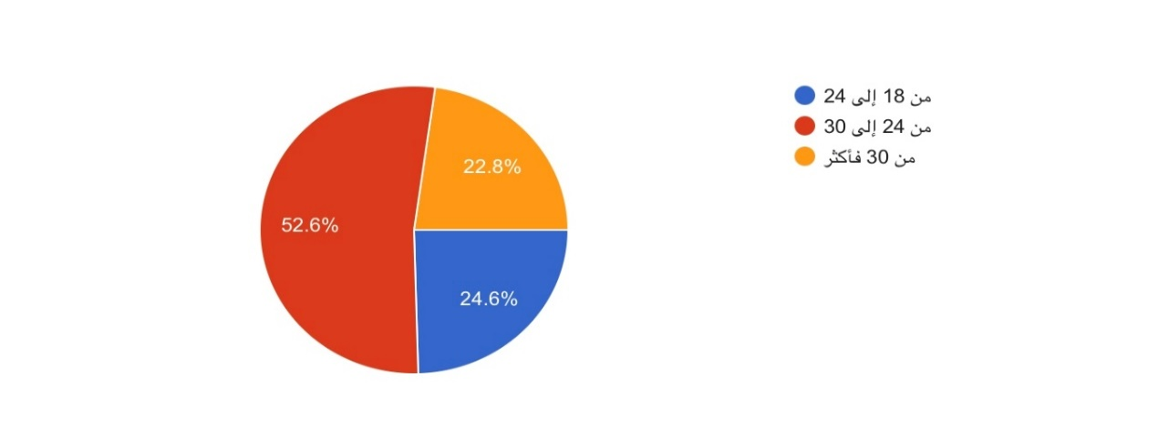

الشكل رقم (02) : يوضح الحالة الاجتماعية لدى الإناث
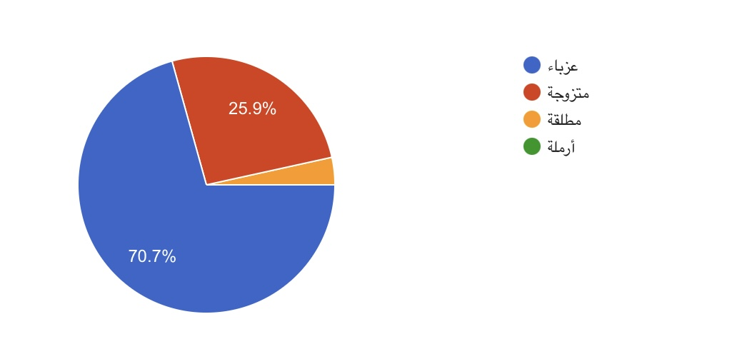
نلاحظ من خلال الرسم البياني (02 ) أن الحالة الاجتماعية لدى المشاركات توضح أن الأعداد بالنسب المئوية 25.9 % ونسبة عدد النساء العازبات 70.7 %

الشكل رقم (03 ) : المستوى التعليمي

يوضح الرسم البياني أن عدد الإناث الذين انهوا الثانوية العامة 55.2% وأن عدد الإناث الذين أكلموا مرحلة الدبلوم 13.8% وأن عدد من أكملوا مرحلة البكالوريوس 29.3%

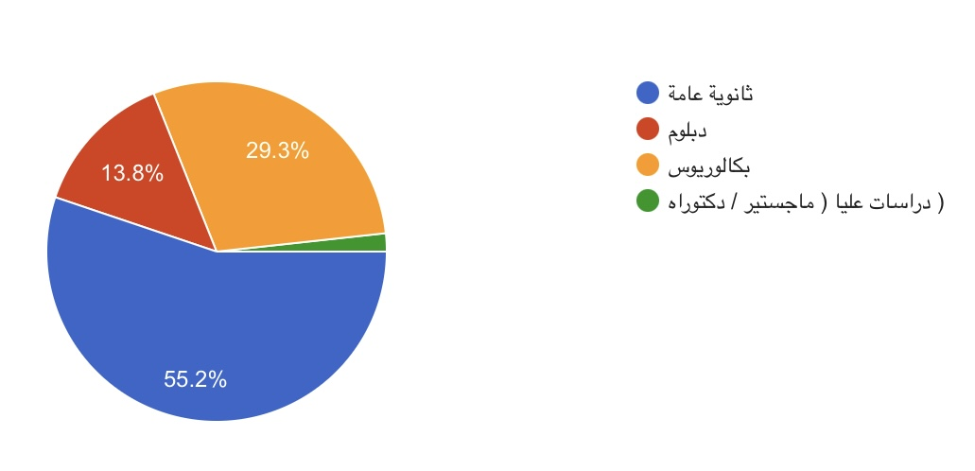

الشكل رقم (04 ) : المهن الحالية

نلاحظ من الرسم البياني أن عدد الإناث الطالبات في مرحلة دراسية 13.8% وأن عدد الموظفات 41.4% وأن عدد سيدات الأعمال ( أعمال حرة أو تجارة ) 13.8% وأن عدد الإناث الذين لا يزاولون المهن 31%

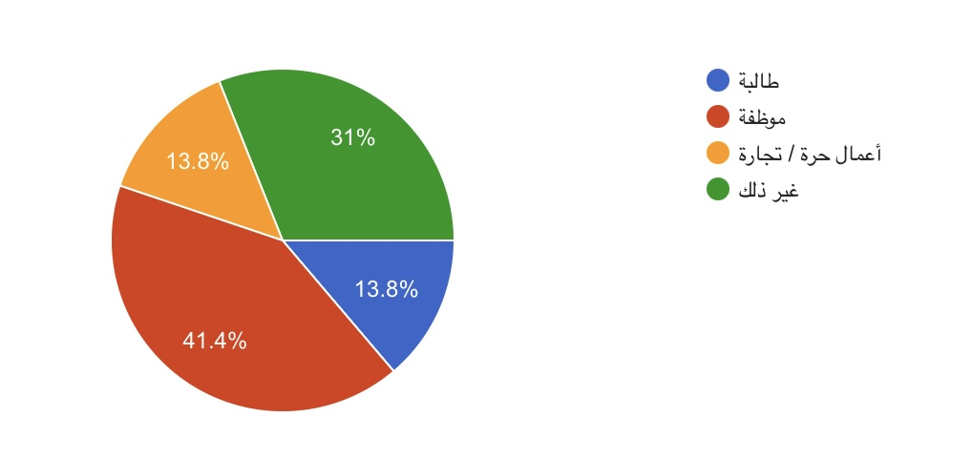

الشكل رقم ( 05 ) : مستوى الدخل الشهري

نلاحظ من الرسم البياني أن مستوى الدخل 3000 فأقل يعادل 41.1% من الإناث وأن مستوى الدخل من 3000 – 5000 يعادل من الإناث 46.4%

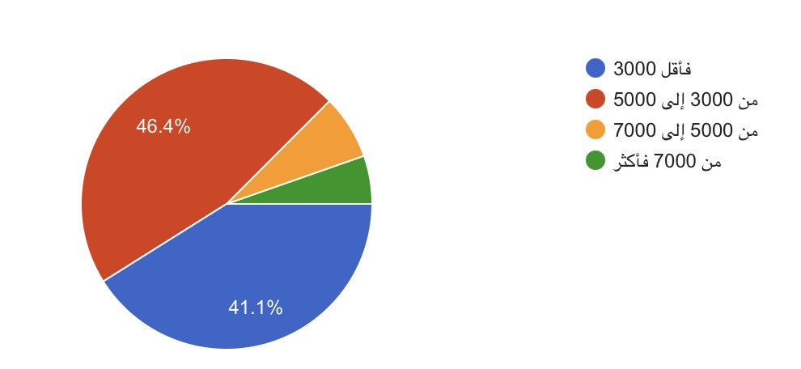

المحور الثاني : أنماط الاستخدام

6- المنصات التي تستخدمها الإناث ( يمكن أكثر من إجابة )

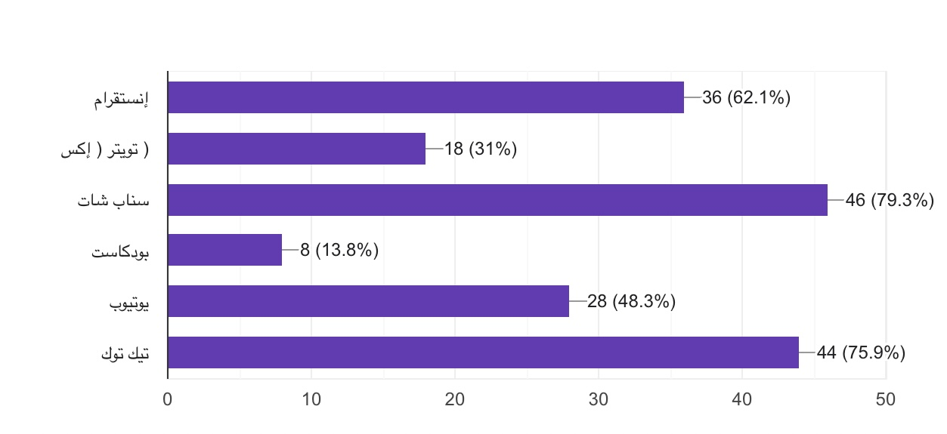

نلاحظ أن نسبة الإناث المستخدمين لتطبيق انستقرام 62.1% ونلاحظ أن نسبة المستخدمين لمنصة إكس 31% ونلاحظ أن نسبة المستخدمين للسناب شات 79.3% ونلاحظ أن مستخدمين بودكاست 13.8% ونلاحظ أن مستخدمين يوتيوب 48.3% ونلاحظ أن نسبة مستخدمين التيك توك 75.9%

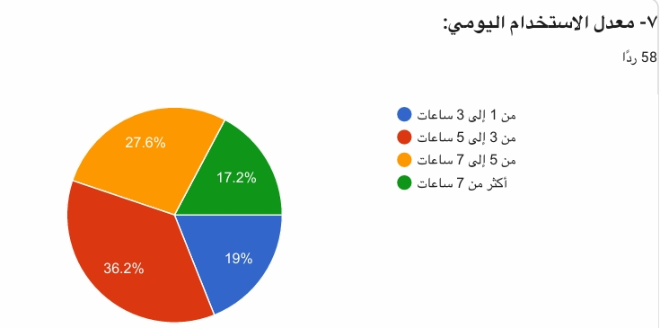

نلاحظ أن نسبة معدل الإستخدام لدى الإناث من 1 - 3 ساعات 19% ونلاحظ أن معدل الاستخدام من 3 - 5 ساعات نسبتهم 36.2% ونلاحظ معدل الاستخدام من 5 – 7 ساعات 27.6% وأخيرا معدل استخدام الإناث أكثر من 7 ساعات تبلغ نسبتهم 17.2%

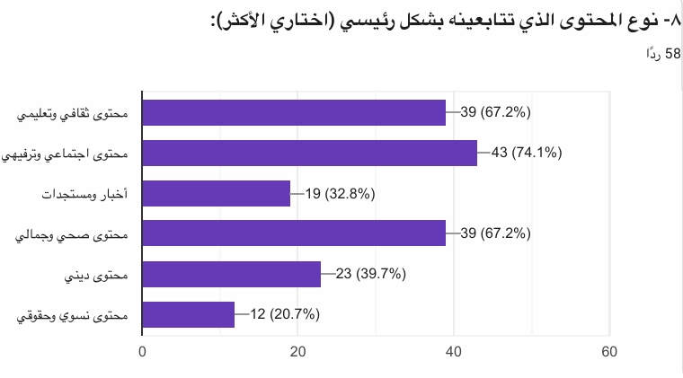

نلاحظ أن نسبة الإناث ممن يتابعون المحتوى الثقافي والتعليمي 67.2% ونلاحظ أن نسبة متابعة الإناث للمحتوى الاجتماعي والترفيهي 74.1% وكذلك نلاحظ نسبة متابعة الأخبار والمستجدات 32.8% وكذلك نسبة متابعتهم للمحتوى الصحي والجمالي 67.2% أما نسبة متابعة المحتوى الديني 39.7% وأخيرا نسبة متابعتهم للمحتوى النسوي والحقوقي تبلغ 20.7%

المحور الثالث : طبيعة المحتوى الرقمي الموجه للمرأة

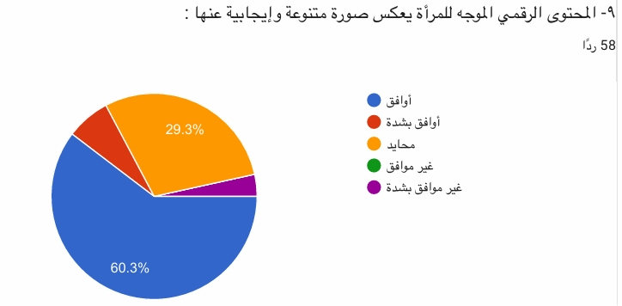

نلاحظ أن نسبة الإناث الموافقين لطبيعة المحتوى الرقمي يبلغ 60.3% بينما يبلغ نسبة المحايدات 29.3%

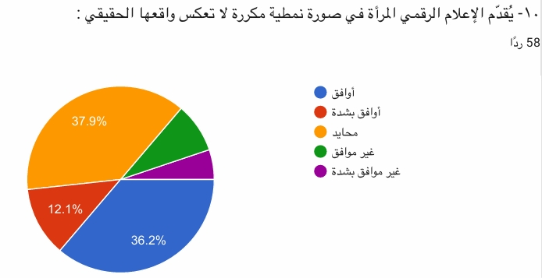

نلاحظ أن نسبة موافقة الإناث بما يقدمه الإعلام الرقمي لها لا يعكس واقعها الحقيقي 36.2 بينما من وافقوا بشدة كانت نسبتهم 12.1% وبلغت نسبة المحايدة 37.9%

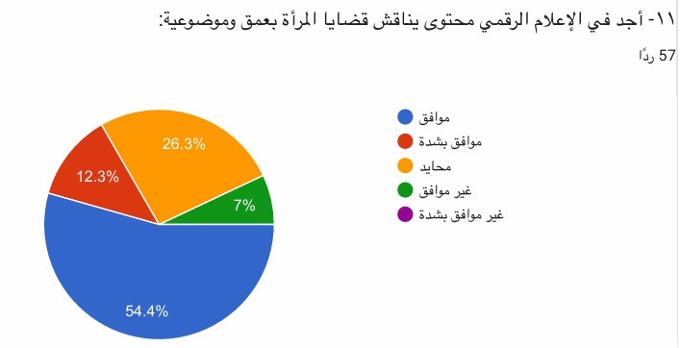

نلاحظ أن نسبة الإناث من يجدون في الإعلام الرقمي محتوى يناقش قضاياهم بلغت الموافقة 54.4% ونسبة الموافقين بشدة بلغت 12.3% فيما بلغت نسبة من أخذوا موقف المحايدة 26.3% وبلغت نسبة الإناث الغير موافقين بشدة 7%

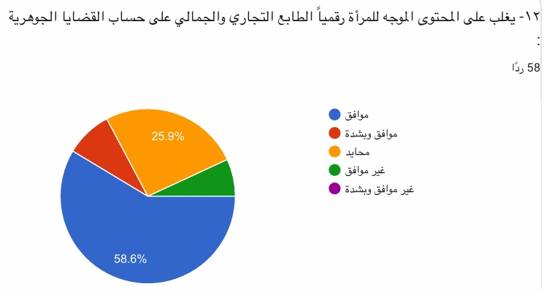

نلاحظ أن نسبة موافقة من يغلب على المحتوى الموجه للمرأة رقميا الطابع التجاري والجمالي على حساب القضايا الجوهرية كانت 58.6% وأن من أخذوا موقف الحياد كانت نسبتهم 25.9%

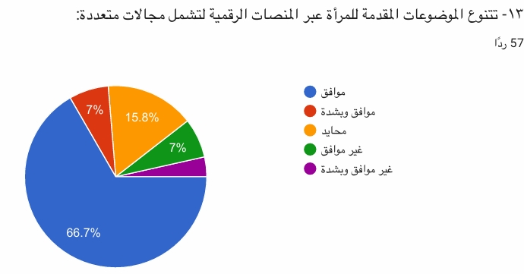

نلاحظ أن نسبة الموافقة لدى النساء في طرح تنوع الموضوعات عبر المنصات الرقمية كانت 66.7% بينما كانت نسبة الموافقة وبشدة 7% ومن اخذوا موقف المحايدة 15.8% وكانت هناك نسبة تمثلت بواقع 7%
غير موافقين

المحور الرابع : أثر الإعلام الرقمي على الوعي بالحقوق والأدوار

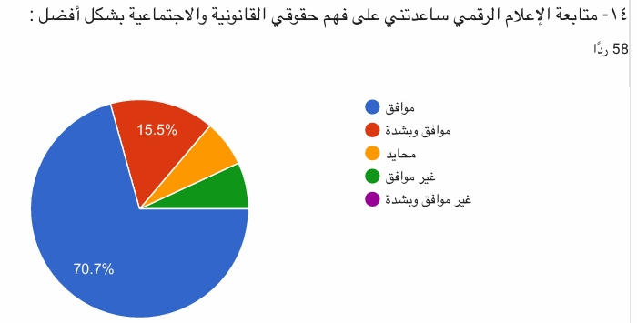

نلاحظ أن نسبة موافقة من ساعدتهم الإعلام الرقمي على فهم حقوقهم 70.7% ونسبة من ساعدتهم كانت موافقتهم بشدة 15.5%

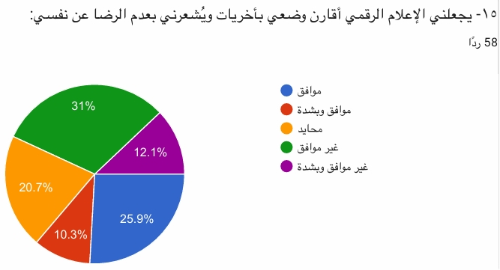

نلاحظ أن الإعلام الرقمي وضع الإناث في المقارنة مع غيرهم كانت الموافقة بنسبة 25.9% ومن وافقوا بشدة بلغت نسبتهم 10.3% ومن أخذ طريق المحايدة كانت نسبتهم 20.7% وغير موافق بلغت نسبتهم 31% ومن عارض ذلك بغير موافقة وبشدة بلغت نسبتهم 12.1%
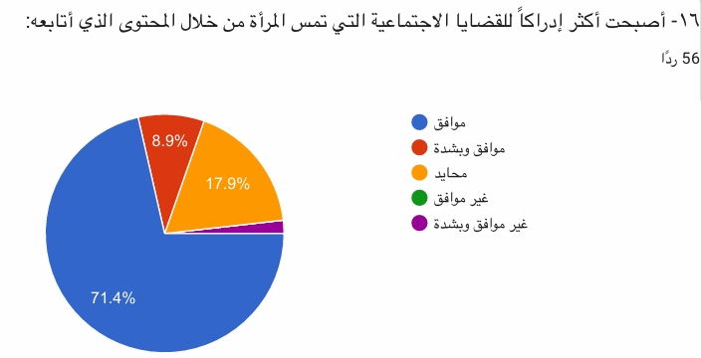

نلاحظ أن نسبة موافقة الإناث في إداركها للقضايا الاجتماعية بلغت 71.4% وبلغت نسبة الموافقة وبشدة 8.9% ومن اتخذ خيار الحياد بلغت نسبتهم 17.9%

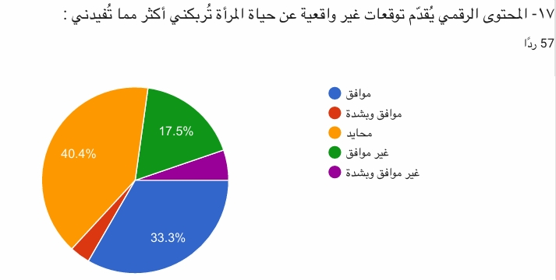

نلاحظ أن نسبة تقديم الإعلام الرقمى لمحتوى يربك الإناث بغير واقعية بلغت 33.3% وأن نسبة المحايدة بلغت 40.4% ومن كانوا غير موافقين بلغت نسبتهم 17.5%

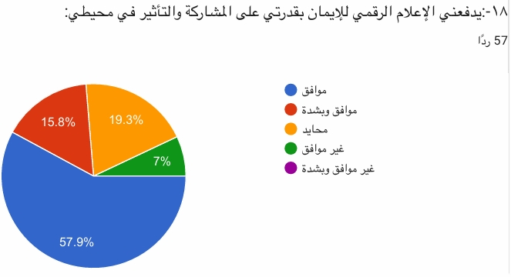

نلاحظ نسبة الموافقة لدى الإناث في دفعها للإيمان بقدراتها بلغت 57.9% وبلغت نسبة الموافقة بشدة 15.8% وبلغت نسبة المحايدة 19.3% وكانت نسبة غير موافق 7%

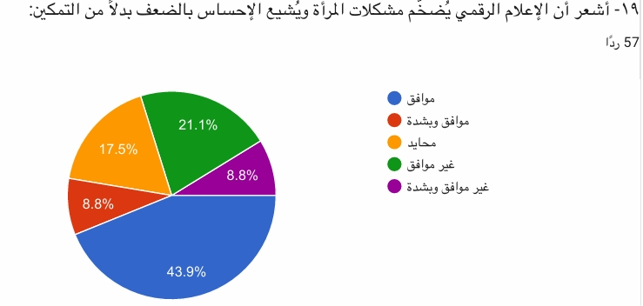

نلاحظ أن نسبة الموافقة بلغت 43.9% في شعورهم لتضخيم المشكلات وإحساسهن بالضعف وبلغت نسبة موافق وبشدة 8.8% حين أن 17,5% من الإناث اتخذوا موقف المحايد وكانت نسبة غير الموافقة قد بلغت 21.1% في حين أن غير موافق وبشدة بلغت 8.8%
المحور الخامس : الانتماء المجتمعي والوعي

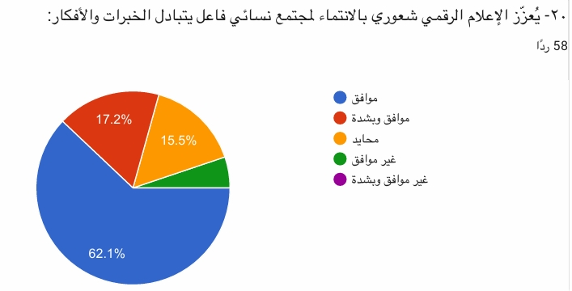

نلاحظ أن نسبة الموافقة لدى الإناث بلغت 62.1% وموافق بشدة بلغت النسبة 17.2% حيث أن نسبة 15.5% من الإناث اتخذوا موقف الحياد في شعور تعزيز الإعلام الرقمي لمجتمع نسائي فاعل يتبادل الخبرات

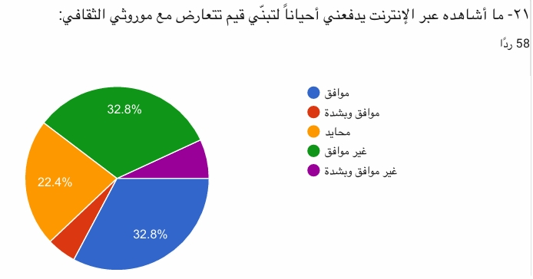

نلاحظ أن نسبة الإناث ممن تدفعهم المشاهدة عبر الإنترنت ويدفعهم ذلك لتبني قيم تتعارض مع موروثهم الثقافي وافقوا كانت 32.8% ونسبة المحايدة بلغت 22.4% وكانت نسبة غير الموافقة 32.8%

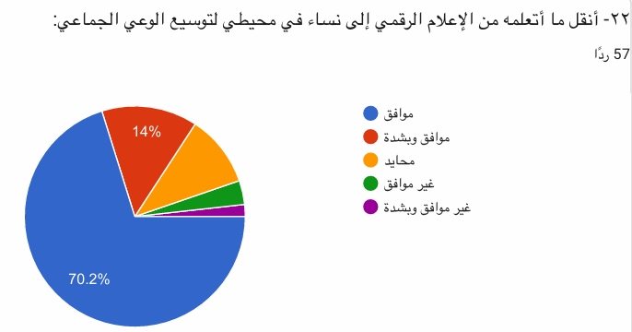

نلاحظ أن نسبة موافقة ما ينقلونه الإناث مما يتعلمونه من الإعلام الرقمي إلى محيطهم من النساء بلغت 70.2% وبلغت نسبة موافق وبشدة 14%

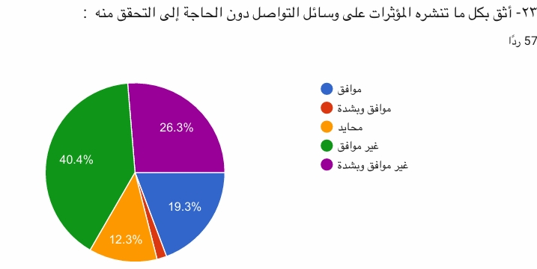

نلاحظ أن نسبة موافقة الإناث على ثقتهم بما ينشر على وسائل التواصل دون الحاجة إلى التحقق منه بلغت 19.3% وأن نسبة المحايدة بلغت 12.3% وكذلك بلغت نسبة غير موافق 40.4% وبلغت نسبة غير موافق وبشدة 26.3%

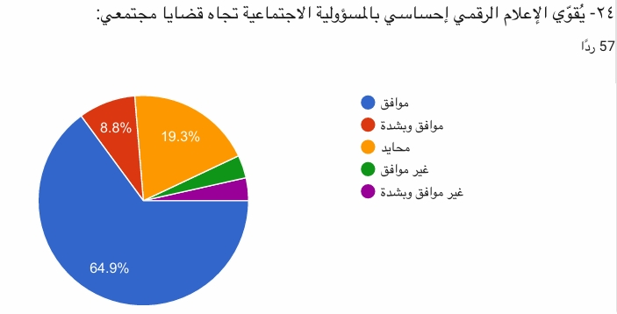

نلاحظ أن نسبة موافق بلغت 64.9% وأن نسبة موافق وبشدة حول تقوية الإعلام الرقمي لإحساس الإناث بالمسؤولية الاجتماعية تجاه قضايا مجتمعها بلغت 8.8% وبلغت نسبة المحايدة 19.3%

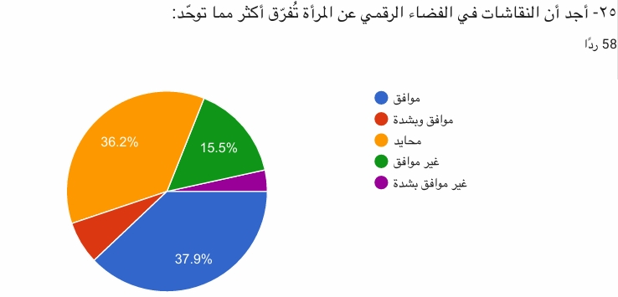

نلاحظ أن نسبة موافق على أن النقاشات في الفضاء الرقمي عن المرأة تفرق أكثر مما توحد قد بلغت 37.9% وبلغت نسبة المحايدة 36.2% وحيث أن نسبة غير موافق بلغت 15.5%

المحور السادس : الوعي الصحي والجسدي

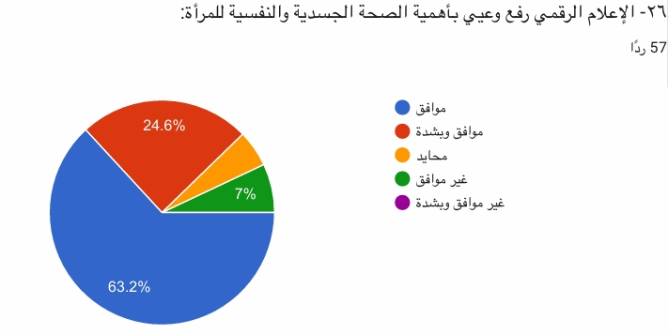

نلاحظ أن نسبة موافق في أن الإعلام الرقمي قد رفع بأهمية الصحة الجسدية والنفسية للمرأة قد بلغت 63.2% ونسبة موافق وبشدة بلغت 24.6% وبلغت نسبة غير موافق 7%

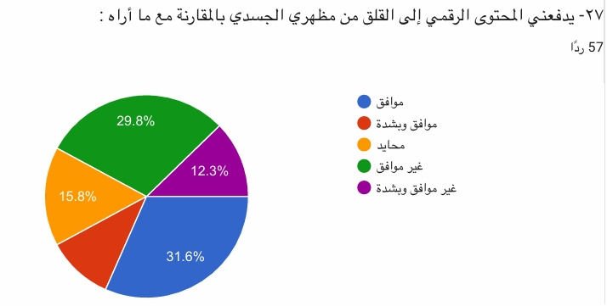

نلاحظ أن نسبة الإناث ممن يدفعهم المحتوى الرقمي إلى القلق من مظهر جسدهم والمقارنة مع ما تراه موافق قد بلغت 31.6% ونسبة المحايد لديهم بلغت 15.8% وغير موافق بلغت 29.8% وأخيرا بلغت نسبة غير موافق وبشدة 12.3%

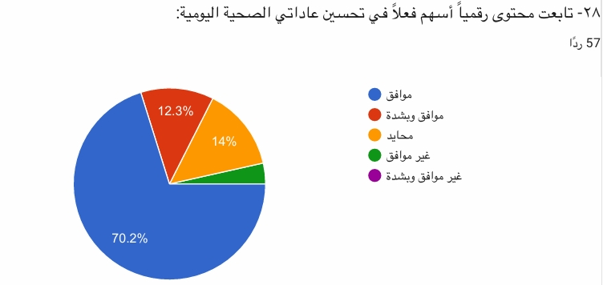

نلاحظ أن نسبة موافق لدى الإناث الذين أسهمت متابعتهم للمحتوى الرقمي في تحسين عاداتهم الصحية اليومية بلغت 70.2% وبلغت نسبة أوافق وبشدة 12.3% وبلغت المحايدة 14%

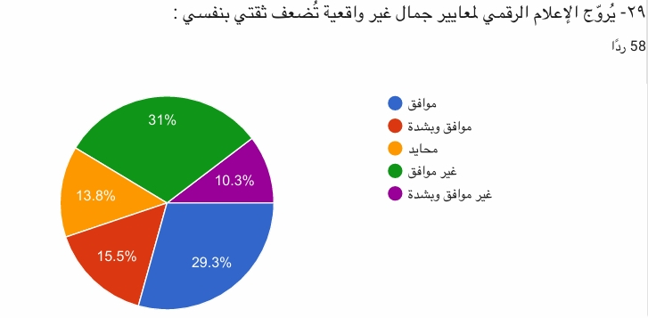

نلاحظ أن نسبة موافق لدى الإناث 29.3% ونسبة موافق بشدة 15.5% ونسبة المحايدة بلغت 13.8% في حين أن نسبة الإناث غير موافق في ترويج الإعلام الرقمي لمعايير تضعف ثقتها بنفسها بلغت 31% ونسبة غير موافق وبشدة بلغت 10.3%

المحور السابع : التمكين والمشاركة

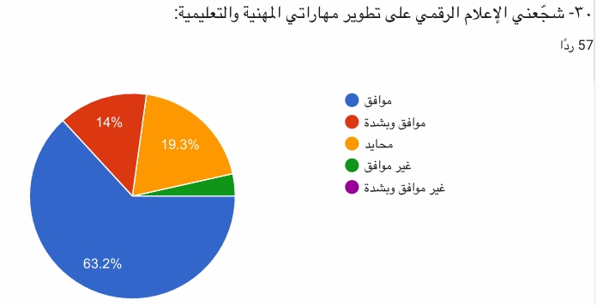

نلاحظ أن نسبة موافق لدى الإناث الذين شجعتهم الإعلام الرقمي على تطوير مهارتهم سواء العلمية او المهنية بلغت 63.2% ونسبة موافق بشدة بلغت 14% ونسبة محايد كانت 19.3%

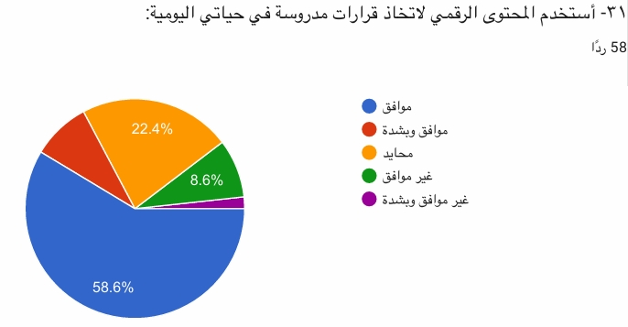

نلاحظ أن نسبة موافق من الإناث ممن يستخدمون المحتوى الرقمي لإتخاذ قرارات مدروسة في حياتهم اليومية 58.6% بينما نسبة المحايدة بلغت 22.4% وكانت نسبة غير موافق 8.6%

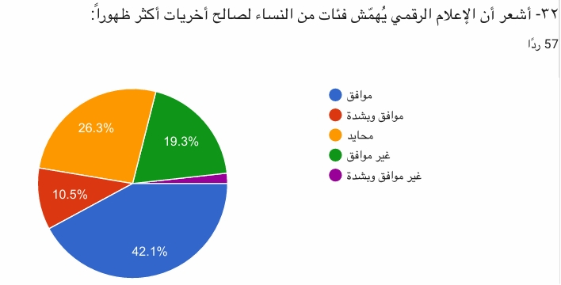

نلاحظ أن نسبة الإناث الموافقين الذين يشعرون أن الإعلام الرقمي يهمش فئات من النساء لصالح أخريات أكثر ظهورا بلغت 42.1% ونسبة موافق بشدة بلغت 10.5% وأن نسبة محايد بلغت 26.3% ونسبة غير موافق 19.3%

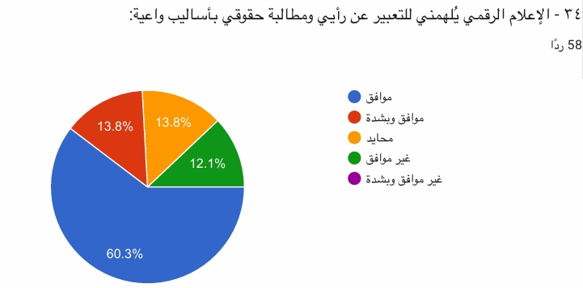

نلاحظ أن نسبة الإناث الموافقين على أن الإعلام الرقمي يلهمهم للتعبير عن آراءهم ومطالبة حقوقهم بلغت 60.3% ونسبة موافق وبشدة 13.8% وأن نسبة المحايد بلغت 13.8% في حين أن نسبة غير موافق بلغت 12.1%

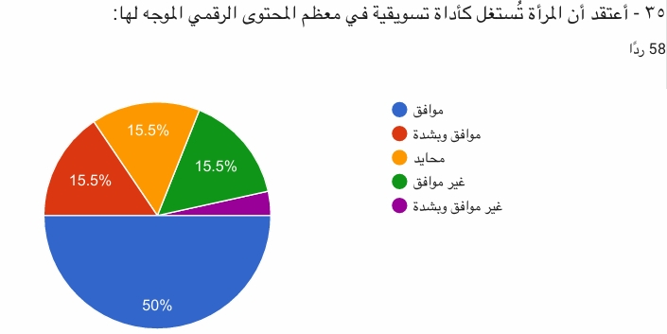

نلاحظ أن نسبة موافق لدى الإناث الذين يعتقدون أن هناك استغلال من المحتوى الرقمي كأداة تسويقية موجهة لهم بلغت 50% وأن نسبة موافق بشدة 15.5% وأن نسبة محايد بلغت 15.5% في حين نسبة غير موافق بلغت 15.5%

المحور الثامن : الوعي النقدي والإعلامي

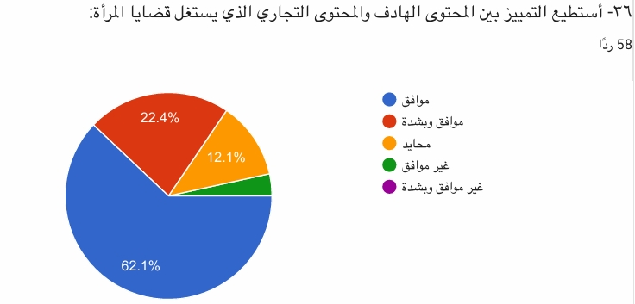

نلاحظ أن نسبة موافق من الإناث الذين يستطيعون التمييز بلغت 62.1% وأن نسبة موافق بشدة بلغت 22.4% في حين أن 12.1% من الإناث اتخذوا المحايدة

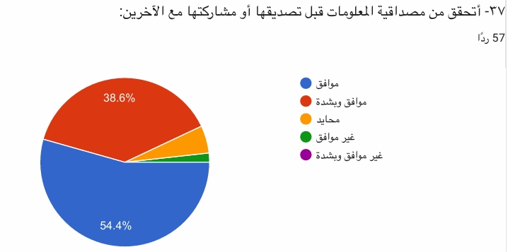

نلاحظ أن نسبة موافق من الإناث في التحقق من مصداقية المعلومات قبل تصديقها أو مشاركتها مع الآخرين بلغت 54.4% وأن نسبة موافق وبشدة بلغت 38.6%

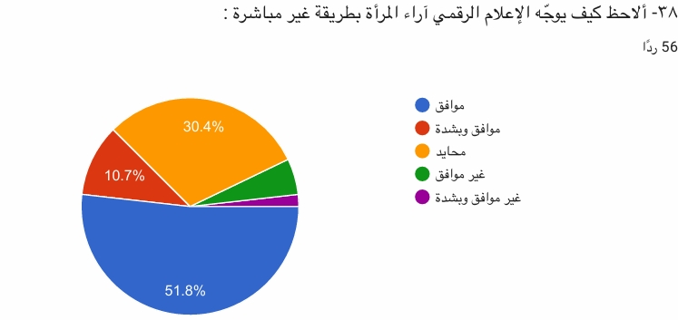

نلاحظ أن نسبة موافق لدى الإناث في ملاحظتهم كيف يتم توجيه الإعلام الرقمي لآراء المرأة بطريقة غير مباشرة بلغت 51.8% وأن نسبة موافق وبشدة بلغت 10.7% ونسبة محايد بلغت 30.4%

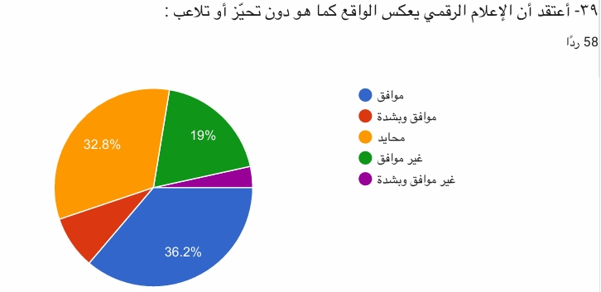

نلاحظ أن نسبة موافق من الإناث ممن يعتقدون أن الإعلام الرقمي يعكس الواقع كما هو دون تحيز بلغت أو تلاعب معدلهم 36,2 وأيضا من كان لهم رأي مختلف تجاه مايقدمه الاعلام من واقعية , ويرون أنه يقدم المحتوى وفيه تلاعب وتحيز بلغت نسبتهم 19% وايضا هناك نسبة من الاناث كانو محايدين بنسبه 32,8%

النتائج العامة للدراسة:
يمكن تلخيص أهم نتائج الدراسة فيما يلي:
- أثبتت الدراسة أن أكثر تطبيقات التواصل الاجتماعي استخداما لدى الإناث ، سناب شات وتيك توك وإنستقرام .
- أثبتت الدراسة أن المحتوى الأكثر شيوعاً مشاهدته عند الإناث ، هو المحتوى الإجتماعي والترفيهي ومحتوى صحي وجمالي
- أثبتت الدراسة أن المحتوى الرقمي للمرأة يعكس صورة متنوعة وإيجابية عنها
- أثبتت الدراسة إن الإعلام الرقمي يقدم المرأة في صورة نمطية مكررة لا تعكس واقعها الحقيقي
- أثبتت الدراسة إن الإعلام الرقمي محتواه يناقش قضايا المرأة بعمق وموضوعية .
- أثبتت الدراسة أن يغلب على المحتوى الموجه للمرأة رقمياً الطابع التجاري والجمالي على حساب القضايا الجوهرية .
- أثبتت الدراسة أن تتنوع الموضوعات المقدمة للمرأة عبر المنصات الرقمية لتشمل مجالات متعددة .
- أثبتت الدراسة أيضاً أن الإعلام الرقمي ساعد النساء على فهم حقوقهم القانونية والاجتماعية بشكل أفضل .
- أثبتت الدراسة إن الإعلام الرقمي يجعل النساء في وضع مقارنة بنساء اخريات ويشعرهم بعد الرضا عن أنفسهم .
- أثبتت الدراسة أن المرأة أصبحت أكثر إدراكاً للقضايا الاجتماعية التي تمسها من خلال المحتوى الذي تتابعه.
- أثبتت الدراسة أن النساء يرون أن المحتوى الرقمي يقدم توقعات غير واقعية عن حياة المرأة تُربكها أكثر مما تفيدها ، وهنالك نسبه أكبر في التحليل محايدون للدراسة.
- أثبتت الدراسة أن الإعلام الرقمي يدفع النساء للإيمان بقدرتهم على المشاركة والتأثير في المحيط.
- أثبتت الدراسة أن الإعلام الرقمي يضخم مشكلات المرأة ويشيع الإحساس بالضعف بدلاً من التمكن .
- أثبتت الدراسة أن الإعلام الرقمي يعزز شعور بالإنتماء لمجتمع نسائي فاعل يتبادل الخبرات والأفكار .
- أثبتت الدراسة أن النساء ما يشاهدونه عبر الإنترنت يدفعهم أحياناً لتبني قيم تتعارض مع موروثي الثقافي .
- أثبتت الدراسة أن أغلب النساء ينقلون ما يتعلمونه من الإعلام الرقمي إلى نساء آخريات في محطيهم لتوسيع الوعي الجماعي
- أثبتت الدراسة أن لديهم الوعي الكافي ولا يثقون بكل ما تنشره المؤثرات على وسائل التواصل ويتحققون منه قبل النشر .
- أثبتت الدراسة أن الإعلام الرقمي يقوي أحساس النساء بالمسؤولية الاجتماعية تجاه قضايا مجتمعية .
- أثبتت الدراسة أن النقاشات في الفضاء الرقمي تفرق أكثر مما توحّد.
- أثبتت الدراسة أن الإعلام الرقمي رفع وعيي المرأة بصحتها النفسية والجسدية .
- أثبتت الدراسة أن المحتوى الرقمي يدفع المرأة للقلق من مظهرها الجسدي مقارنه بما تراه .
- أثبتت الدراسة أن المحتوى الرقمي أسهم فعلياً في تحسين عاداتها الصحية اليومية.
- أثبتت الدراسة أن نصف النساء بالتحليلات يرون إن الإعلام الرقمي لا يروج لمعايير جمالية غير واقعية ولا تضعف ثقتهم بأنفسهم بينما نصف النساء بالتحليل يرون أن الإعلام الرقمي يروج لمعايير جمالية غير واقعية وتأثر في ثقتهم بأنفسهم .
- أثبتت الدراسة إن الإعلام الرقمي يشجع أكثرية النساء على تطوير مهاراتهم المهنية والتعليمية.
- أثبتت الدراسة أن أكثرية النساء يستخدمون المحتوى الرقمي لاتخاذ قرارات مدروسة في حياتهم اليومية.
- أثبتت الدراسة أن الإعلام الرقمي يهمش فئات من النساء لصالح أخريات أكثر ظهوراً .
- أثبتت الدراسة الدراسة إن الإعلام الرقمي ، يُلهم النساء للتعبير عن رأيهم والمطالبة بحقوقهم بأساليب واعية .
- أثبتت الدراسة أن المرأة تُستغل كأداة تسويقية في معظم المحتوى الرقمي الموجه لها .
- أثبتت الدراسة أن النساء يستطيعون التمييز بين المحتوى الهادف والمحتوى التجاري الذي يستغل قضايا المرأة
- أثبتت الدراسة أن النساء أصبحوا أكثر وعياً ويتحققون من المعلومات قبل تصديقها أو مشاركتها مع الآخرين .
- أثبتت الدراسة أن النساء يرون أن الإعلام الرقمي يوجه اراء المرأة بطريقة غير مباشرة.
- أثبتت الدراسة أن الإعلام الرقمي يعكس الواقع دون تحيز أو تلاعب.

النتائج العامة في ضوء الفرضيات :
الفرضية الأولى : الإعلام الرقمي له تأثير على صورة المرأة وهويتها ويعكس صورة إيجابية عنها ومتنوعة
ويغلب الطابع التجاري والجمالي على القضايا الجوهرية ، وقد تحققت هذه الفرضية من خلال النتائج الميدانية .

الفرضية الثانية: أسهم الإعلام الرقمي في رفع وعي
المرأة بحقوقها القانونية والاجتماعية وصحتها النفسية والجسدية وشجعها في تطوير مهاراتها والمطالبة بحقوقها بأسلوب واعية ، وقد تحققت هذه الفرضية من خلال النتائج الميدانية .

الفرضية الثالثة: أن المرأة باتت تمتلك وعي نقدي وملحوظ ويمكنها التمييز بين المحتوى الهادف والتجاري والتحقق من المعلومات قبل تصديقها أو مشاركتها ، وقد تحققت هذه الفرضية من خلال النتائج الميدانية .

توصيات الدراسة :
- ضرورة إنتاج محتوى رقمي يعكس قضايا المرأة بعمق أكثر وموضوعية
- الحث على العمل على تقديم صورة متوازنة وواقعية أكثر عن المرأة بدلاً من المواضيع المتكررة والمحدودة
- ضرورة عمل كلا من : المجتمع والمؤسسات و التعليم بكافة أنواعه على توعية المرأة منذ صغرها بحقوقها وتشجيعها على عمل إنجازات ترفع من وعيها

الخاتمه :

في ختام هذه الدراسة ، يتضح أن الإعلام الرقمي أصبح قوة فعالة ومؤثرة في حياة المرأة ويعد موضوع دور الإعلام الموجه للمرأة وتشكيل وعيها الإجتماعي ، من أهم المواضيع الجديرة بالبحث والإهتمام ، لذلك قمنا بدراسة حول الموضوع ، وقمنا بدراسة الإعلام الرقمي كافة ودوره في المجتمع وكيف أثر على المرأة من جميع النواحي وكيف رفع من وعيها ، وقمنا بوضع فرضيات وأهداف ودراسة ميدانية
على عينة من النساء وبعد أجراء الدراسة ، وبرزت أهم النتائج من خلال الدراسة ومن أهم تلك النتائج وأبرزها أن الإعلام الرقمي رفع وعي المرأة بجميع حقوقها ، وزاد إدراكها بكل حقوقها .

المراجع:

أولاً: الكتب والرسائل العلمية والمقالات

صبوي، عبد الحافظ عواجي. (د.ت). نظريات التأثير الإعلامية. (ص. 26).

الزعبي، لؤي. (د.ت). الإعلام والاتصال الإلكتروني. (ص. 7، 20، 25، 26، 29).

شلدان، فايز كمال. (2006). نموذج مقترح لدور الجامعات الرسمية الأردنية في تنمية الوعي الاجتماعي لدى الطلبة من وجهة نظر أعضاء هيئة التدريس والطلبة [رسالة دكتوراه غير منشورة]. كلية الدراسات العليا، الجامعة الأردنية.

أحمد، علي السيد. (2016). دور موقع الفيس بوك في تشكيل الوعي الاجتماعي لدى طلاب الإعلام التربوي. مجلة كلية التربية في العلوم التربوية، 1(40)، 347–476. جامعة عين شمس.

موقع يونايتد التعليمية. (2025، يناير 4).القسم الأكاديمي. https://unitededucation.com/blogDetails/Traditional-media-electronic-media
Google Scholar: Google Scholar. https://scholar.google.com/

الملاحق
(الإستبيان)
تهدف هذه الاستمارة إلى جمع بيانات ميدانية حول الإعلام الرقمي ومدى تأثيره في تشكيل وعي المرأة الاجتماعي .

الأستبيان
البيانات الأولية:
1- ما عمرك؟
• من 18 إلى 24
• من 24 إلى 30
• من 30 فأكثر

٢- ما هي حالتك الاجتماعية؟
• عزباء
• متزوجة
• مطلقة
• أرملة

٣- ما هو مستواك التعليمي؟
• ثانوية عامة
• دبلوم
• بكالوريوس
• دراسات عليا (ماجستير / دكتوراه)

٤- ما هي مهنتك الحالية؟
• طالبة
• موظفة
• أعمال حرة / تجارة
• غير ذلك

٥- ما هو مستوى دخلك الشهري؟
• 3000 فأقل
• من 3000 إلى 5000
• من 5000 إلى 7000
• من 7000 فأكثر

أنماط الاستخدام:
٦- المنصات التي تستخدمينها (يمكن أكثر من إجابة):
• إنستقرام
• تويتر (إكس)
• سناب شات
• بودكاست
• يوتيوب
• تيك توك

٧- معدل الاستخدام اليومي:
• من 1 إلى 3 ساعات
• من 3 إلى 5 ساعات
• من 5 إلى 7 ساعات
• أكثر من 7 ساعات

٨- نوع المحتوى الذي تتابعينه بشكل رئيسي (اختاري الأكثر):
• محتوى ثقافي وتعليمي
• محتوى اجتماعي وترفيهي
• أخبار ومستجدات
• محتوى صحي وجمالي
• محتوى ديني
• محتوى نسوي وحقوقي

تقييم أثر الإعلام الرقمي (طبيعة المحتوى الموجه للمرأة):
٩- المحتوى الرقمي الموجه للمرأة يعكس صورة متنوعة وإيجابية عنها:
• موافق بشدة
• موافق
• محايد
• غير موافق
• غير موافق بشدة

١٠- يُقدّم الإعلام الرقمي المرأة في صورة نمطية مكررة لا تعكس واقعها الحقيقي:
• موافق بشدة
• موافق
• محايد
• غير موافق
• غير موافق بشدة

١١- أجد في الإعلام الرقمي محتوى يناقش قضايا المرأة بعمق وموضوعية:
• موافق بشدة
• موافق
• محايد
• غير موافق
• غير موافق بشدة

١٢- يغلب على المحتوى الموجه للمرأة رقمياً الطابع التجاري والجمالي على حساب القضايا الجوهرية:
• موافق بشدة
• موافق
• محايد
• غير موافق
• غير موافق بشدة

١٣- تتنوع الموضوعات المقدمة للمرأة عبر المنصات الرقمية لتشمل مجالات متعددة:
• موافق بشدة
• موافق
• محايد
• غير موافق
• غير موافق بشدة

تقييم أثر الإعلام الرقمي (أثر الإعلام الرقمي على الوعي بالحقوق والأدوار:
١٤- متابعة الإعلام الرقمي ساعدتني على فهم حقوقي القانونية والاجتماعية بشكل أفضل:
• موافق بشدة
• موافق
• محايد
• غير موافق
• غير موافق بشدة

١٥- يجعلني الإعلام الرقمي أقارن وضعي بأخريات ويُشعرني بعدم الرضا عن نفسي:
• موافق بشدة
• موافق
• محايد
• غير موافق
• غير موافق بشدة

١٦- أصبحت أكثر إدراكاً للقضايا الاجتماعية التي تمس المرأة من خلال المحتوى الذي أتابعه:
• موافق بشدة
• موافق
• محايد
• غير موافق
• غير موافق بشدة

١٧- المحتوى الرقمي يُقدّم توقعات غير واقعية عن حياة المرأة تُربكني أكثر مما تُفيدني:
• موافق بشدة
• موافق
• محايد
• غير موافق
• غير موافق بشدة

١٨- يدفعني الإعلام الرقمي للإيمان بقدرتي على المشاركة والتأثير في محيطي:
• موافق بشدة
• موافق
• محايد
• غير موافق
• غير موافق بشدة

١٩- أشعر أن الإعلام الرقمي يُضخّم مشكلات المرأة ويُشيع الإحساس بالضعف بدلاً من التمكين:
• موافق بشدة
• موافق
• محايد
• غير موافق
• غير موافق بشدة

تقييم أثر الإعلام الرقمي (الانتماء المجتمعي والوعي:
٢٠- يُعزّز الإعلام الرقمي شعوري بالانتماء لمجتمع نسائي فاعل يتبادل الخبرات والأفكار:
• موافق بشدة
• موافق
• محايد
• غير موافق
• غير موافق بشدة

٢١- ما أشاهده عبر الإنترنت يدفعني أحياناً لتبنّي قيم تتعارض مع موروثي الثقافي:
• موافق بشدة
• موافق
• محايد
• غير موافق
• غير موافق بشدة

٢٢- أنقل ما أتعلمه من الإعلام الرقمي إلى نساء في محيطي لتوسيع الوعي الجماعي:
• موافق بشدة
• موافق
• محايد
• غير موافق
• غير موافق بشدة

٢٣- أثق بكل ما تنشره المؤثرات على وسائل التواصل دون الحاجة إلى التحقق منه:
• موافق بشدة
• موافق
• محايد
• غير موافق
• غير موافق بشدة

٢٤- يُقوّي الإعلام الرقمي إحساسي بالمسؤولية الاجتماعية تجاه قضايا مجتمعية:
• موافق بشدة
• موافق
• محايد
• غير موافق
• غير موافق بشدة

٢٥- أجد أن النقاشات في الفضاء الرقمي عن المرأة تُفرّق أكثر مما توحّد:
• موافق بشدة
• موافق
• محايد
• غير موافق
• غير موافق بشدة

تقييم أثر الإعلام الرقمي (الوعي الصحي والجسدي:
٢٦- الإعلام الرقمي رفع وعيي بأهمية الصحة الجسدية والنفسية للمرأة:
• موافق بشدة
• موافق
• محايد
• غير موافق
• غير موافق بشدة

٢٧- يدفعني المحتوى الرقمي إلى القلق من مظهري الجسدي بالمقارنة مع ما أراه:
• موافق بشدة
• موافق
• محايد
• غير موافق
• غير موافق بشدة

٢٨- تابعت محتوى رقمياً أسهم فعلاً في تحسين عاداتي الصحية اليومية:
• موافق بشدة
• موافق
• محايد
• غير موافق
• غير موافق بشدة

٢٩- يُروّج الإعلام الرقمي لمعايير جمال غير واقعية تُضعف ثقتي بنفسي:
• موافق بشدة
• موافق
• محايد
• غير موافق
• غير موافق بشدة

تقييم أثر الإعلام الرقمي (التمكين والمشاركة:
٣٠- شجّعني الإعلام الرقمي على تطوير مهاراتي المهنية والتعليمية:
• موافق بشدة
• موافق
• محايد
• غير موافق
• غير موافق بشدة

٣١- أستخدم المحتوى الرقمي لاتخاذ قرارات مدروسة في حياتي اليومية:
• موافق بشدة
• موافق
• محايد
• غير موافق
• غير موافق بشدة

٣٢- أشعر أن الإعلام الرقمي يُهمّش فئات من النساء لصالح أخريات أكثر ظهوراً:
• موافق بشدة
• موافق
• محايد
• غير موافق
• غير موافق بشدة

٣٤- الإعلام الرقمي يُلهمني للتعبير عن رأيي ومطالبة حقوقي بأساليب واعية:
• موافق بشدة
• موافق
• محايد
• غير موافق
• غير موافق بشدة

٣٥- أعتقد أن المرأة تُستغل كأداة تسويقية في معظم المحتوى الرقمي الموجه لها:
• موافق بشدة
• موافق
• محايد
• غير موافق
• غير موافق بشدة

تقييم أثر الإعلام الرقمي (الوعي النقدي والإعلامي:
٣٦- أستطيع التمييز بين المحتوى الهادف والمحتوى التجاري الذي يستغل قضايا المرأة:
• موافق بشدة
• موافق
• محايد
• غير موافق
• غير موافق بشدة

٣٧- أتحقق من مصداقية المعلومات قبل تصديقها أو مشاركتها مع الآخرين:
• موافق بشدة
• موافق
• محايد
• غير موافق
• غير موافق بشدة

٣٨- ألاحظ كيف يوجّه الإعلام الرقمي آراء المرأة بطريقة غير مباشرة:
• موافق بشدة
• موافق
• محايد
• غير موافق
• غير موافق بشدة

٣٩- أعتقد أن الإعلام الرقمي يعكس الواقع كما هو دون تحيّز أو تلاعب:
• موافق بشدة
• موافق
• محايد
• غير موافق
• غير موافق بشدة

